Министерство науки и высшего образования Российской Федерации
Отделение среднего профессионального образования
филиала федерального государственного бюджетного образовательного учреждения высшего образования «Уфимский государственный авиационный технический университет» в г. Кумертау «Авиационный технический колледж»

УЧЕБНО-МЕТОДИЧЕСКОЕ СОПРОВОЖДЕНИЕ СИСТЕМЫ ОЦЕНИВАНИЯ И АТТЕСТАЦИИ ОБУЧАЮЩИХСЯ

ФОНД ОЦЕНОЧНЫХ СРЕДСТВ
ПО ТЕКУЩЕМУ КОНТРОЛЮ УЧЕБНОЙ ДИСЦИПЛИНЫ
«ЭЛЕКТРОТЕХНИКА И ЭЛЕКТРОНИКА»

Разработал: Матвиенко Татьяна Вячеславовна

Кумертау 2018г.

Фонд оценочных средств по текущему контролю учебной дисциплины «Электротехника и электроника» разработан на основе рабочей программы учебной дисциплины «Электротехника и электроника» по специальности 22.02.06 Сварочное производство, укрупненной группы 22.00.00 Технологии материалов.

Организация-разработчик: Отделение СПО филиала ФГБОУ ВО «УГАТУ» в г. Кумертау «Авиационный технический колледж»

Разработчик: Т.В. Матвиенко, преподаватель дисциплины Электротехника и электроника

Рассмотрено и одобрено на заседании ЦК «Электротехнических и сварочных дисциплин»
Протокол №____ от «____»___________ 20__г.

Председатель ЦК Т.В. Матвиенко

СОДЕРЖАНИЕ

 |  |  | с.:
1 | Паспорт фонда оценочных средств учебной дисциплины  «Электротехника и электроника»…………………………………………. |  | 5
2 | Контрольно-оценочные средства…………………………………..……… |  | 9
 | Раздел 1 | Электрические цепи постоянного тока.…….………..… | 9
 | Тема 1.1 | Электрическое поле………………………………………… | 9
 | Тема 1.2 | Электрические цепи постоянного тока.................................. | 13
 | Тема 1.3 | Правила Кирхгофа. Расчет сложных электрических цепей. | 16
 | Раздел 2 | Электромагнетизм и электромагнитная индукция….. | 18
 | Тема 2.1 | Магнитные цепи…………………………...………………... | 18
 | Тема 2.2 | Электромагнитная индукция……………………………….. | 20
 | Раздел 3 | Электрические цепи переменного тока…………...…… | 25
 | Тема 3.1 | Однофазные электрические цепи синусоидального напряжения…………..….…………………………………… | 25
 | Тема 3.2 | Трехфазные электрические цепи.…………………………... | 34
 | Раздел 4 | Переходные процессы в цепях постоянного и переменного тока…………………………………………... | 38
 | Тема 4.1 | Переходные процессы в цепях постоянного и переменного тока……………………………………………. | 38
 | Раздел 5 | Электрические измерения и приборы…………………... | 39
 | Тема 5.1 | Виды и методы электрических измерений..……………….. | 39
 | Раздел 6 | Трансформаторы…………………………………….……... | 44
 | Тема 6.1 | Назначение, устройство, основные параметры и принцип действия однофазного трансформатора……………………. | 44
 | Тема 6.2 | Трехфазные трансформаторы, трансформаторы специального назначения, автотрансформаторы………….. | 47
 | Раздел 7 | Электрические машины………………………….…...…... | 49
 | Тема 7.1 | Общая теория электрических машин………………………. | 49
 | Тема 7.2 | Генераторы постоянного и переменного тока……………... | 51
 | Тема 7.3 | Двигатели постоянного и переменного тока………………. | 52
 | Тема 7.4 | Электрические машины малой мощности…………………. | 53
 | Тема 7.5 | Основы электропривода…………………………………….. | 58
 | Раздел 8 | Электрические и магнитные элементы автоматики…. | 60
 | Тема 8.1 | Назначение и классификация электрических и магнитных элементов автоматики……………………………………… | 60
 | Тема 8.2 | Типовые элементы систем автоматики……………………. | 60
 | Раздел 9 | Передача и распределение электрической энергии…… | 62
 | Тема 9.1 | Передача и распределение электрической энергии……….. | 62
 | Раздел 10 | Электроника………………………………………………… | 63
 | Тема 10.1 | Полупроводниковые приборы……………………………… | 63
 | Тема 10.2 | Электронные приборы…………………………………….. | 69
 | Тема 10.3 | Электронные выпрямители, усилители…………………… | 73
3 | Оценка учебной деятельности обучающегося………................................. |  | 77

ПАСПОРТ
фонда оценочных средств учебной дисциплины
«Электротехника и электроника»

В результате освоения учебной дисциплины обучающийся должен уметь:
- выбирать электрические, электронные приборы и электрооборудование;
- правильно эксплуатировать электрооборудование и механизмы передачи движения технологических машин и аппаратов;
- производить расчеты простых электрических цепей;
- рассчитывать параметры различных электрических цепей и схем;
- снимать показания и пользоваться электроизмерительными приборами и приспособлениями.

В результате освоения учебной дисциплины обучающийся должен знать:
- классификацию электронных приборов, их устройство и область применения;
- методы расчета и измерения основных параметров электрических цепей;
- основные законы электротехники;
- основные правила эксплуатации электрооборудования и методы измерения электрических величин;
- основы теории электрических машин, принцип работы типовых электрических устройств;
- параметры электрических схем и единицы их измерения;
- принцип выбора электрических и электронных приборов;
- принципы составления простых электрических и электронных цепей;
- способы получения, передачи и использования электрической энергии;
- устройство, принцип действия и основные характеристики электротехнических приборов;
- основы физических процессов в проводниках, полупроводниках и диэлектриках;
- характеристики и параметры электрических и магнитных полей, параметры различных электрических цепей.

Содержание дисциплины должно быть ориентировано на подготовку студентов к освоению профессиональных модулей, овладению общими и профессиональными компетенциями:
ОК 1. Понимать сущность и социальную значимость своей будущей профессии, проявлять к ней устойчивый интерес.
ОК 2. Организовывать собственную деятельность, выбирать типовые методы и способы выполнения профессиональных задач, оценивать их эффективность и качество.
ОК 3. Принимать решения в стандартных и нестандартных ситуациях и нести за них ответственность.
ОК 4. Осуществлять поиск и использование информации, необходимой для эффективного выполнения профессиональных задач, профессионального и личностного развития.
ОК 5. Использовать информационно-коммуникационные технологии в профессиональной деятельности.
ОК 6. Работать в коллективе и команде, эффективно общаться с коллегами, руководством, потребителями.
ОК 7. Брать на себя ответственность за работу членов команды (подчиненных), результат выполнения заданий.
ОК 8. Самостоятельно определять задачи профессионального и личностного развития, заниматься самообразованием, осознанно планировать повышение квалификации.
ОК 9. Ориентироваться в условиях частой смены технологий в профессиональной деятельности.

ПК 1.1. Применять различные методы, способы и приемы сборки и сварки конструкций с эксплуатационными свойствами.
ПК 1.2. Выполнять техническую подготовку производства сварных конструкций.
ПК 1.3. Выбирать оборудование, приспособления и инструменты для обеспечения производства сварных соединений с заданными свойствами.
ПК 1.4. Хранить и использовать сварочную аппаратуру и инструменты в ходе производственного процесса.

ПК 2.1. Выполнять проектирование технологических процессов производства сварных соединений с заданными свойствами.
ПК 2.2. Выполнять расчеты и конструирование сварных соединений и конструкций.
ПК 2.3. Осуществлять технико-экономическое обоснование выбранного технологического процесса.
ПК 2.4. Оформлять конструкторскую, технологическую и техническую документацию.
ПК 2.5. Осуществлять разработку и оформление графических, вычислительных и проектных работ с использованием информационно-компьютерных технологий.

ПК 3.1. Определять причины, приводящие к образованию дефектов в сварных соединениях.
ПК 3.2. Обоснованно выбирать и использовать методы, оборудование, аппаратуру и приборы для контроля металлов и сварных соединений.
ПК 3.3. Предупреждать, выявлять и устранять дефекты сварных соединений и изделий для получения качественной продукции.
ПК 3.4. Оформлять документацию по контролю качества сварки.

ПК 4.1. Осуществлять текущее и перспективное планирование производственных работ.
ПК 4.2. Производить технологические расчеты на основе нормативов технологических режимов, трудовых и материальных затрат.
ПК 4.3. Применять методы и приемы организации труда, эксплуатации оборудования, оснастки, средств механизации для повышения эффективности производства.
ПК 4.4. Организовывать ремонт и техническое обслуживание сварочного производства по Единой системе планово-предупредительного ремонта.
ПК 4.5. Обеспечивать профилактику и безопасность условий труда на участке сварочных работ структурного подразделения.

Перечень оценочных средств по разделам (темам) учебной дисциплины

№ п/п | Разделы (темы) дисциплины | Наименование оценочного средства
РАЗДЕЛ 1 ЭЛЕКТРИЧЕСКИЕ ЦЕПИ ПОСТОЯННОГО ТОКА
1 | Тема 1.1  Электрическое поле | Рабочая тетрадь  Устный опрос  Вопросы к защите лабораторной работы №1
2 | Тема 1.2  Электрические цепи постоянного тока | Тест №1.2  Устный опрос  Вопросы к защите лабораторной работы №2  Вопросы к защите лабораторной работы №3
3 | Тема 1.3  Правила Кирхгофа.  Расчет сложных электрических цепей. | Задания к контрольной работе  Устный опрос  Вопросы к защите лабораторной работы №4  Вопросы к защите лабораторной работы№5
РАЗДЕЛ 2 ЭЛЕКТРОМАГНЕТИЗМ И ЭЛЕКТРОМАГНИТНАЯ ИНДУКЦИЯ
4 | Тема 2.1  Магнитные цепи | Устный опрос  Практическая работа №1  Практическая работа №2
5 | Тема 2.2  Электромагнитная индукция | Рабочая тетрадь  Устный опрос
РАЗДЕЛ 3 ЭЛЕКТРИЧЕСКИЕ ЦЕПИ ПЕРЕМЕННОГО ТОКА
6 | Тема 3.1  Однофазные электрические цепи синусоидального напряжения | Тест №3.1  Устный опрос  Вопросы к защите лабораторной работы №6  Вопросы к защите лабораторной работы№7  Вопросы к защите лабораторной работы№8  Практическая работа №3
7 | Тема 3.2  Трехфазные электрические цепи | Тест №3.2  Устный опрос  Практическая работа №4  Практическая работа №5
РАЗДЕЛ 4 ПЕРЕХОДНЫЕ ПРОЦЕССЫ В ЦЕПЯХ ПОСТОЯННОГО И ПЕРЕМЕННОГО ТОКА
 | Тема 4.1  Переходные процессы в цепях постоянного и переменного тока | Устный опрос

РАЗДЕЛ 5 ЭЛЕКТРИЧЕСКИЕ ИЗМЕРЕНИЯ И ПРИБОРЫ
9 | Тема 5.1  Виды и методы электрических измерений | Рабочая тетрадь  Устный опрос  Практическая работа №6
РАЗДЕЛ 6 ТРАНСФОРМАТОРЫ
10 | Тема 6.1  Назначение, устройство, основные параметры и принцип действия однофазного трансформатора | Тест №6.1  Устный опрос  Практическая работа №7
11 | Тема 6.2  Трехфазные трансформаторы, трансформаторы специального назначения, автотрансформаторы. | Тест №6.2  Устный опрос
РАЗДЕЛ 7 ЭЛЕКТРИЧЕСКИЕ МАШИНЫ
12 | Тема 7.1  Общая теория электрических машин | Тест №7.1  Устный опрос
13 | Тема 7.2  Генераторы постоянного и переменного тока | Тест №7.2  Устный опрос
14 | Тема 7.3.  Двигатели постоянного и переменного тока | Устный опрос
15 | Тема 7.4  Электрические машины малой мощности | Тест №7.4  Устный опрос
16 | Тема 7.5  Основы электропривода | Тест №7.5  Устный опрос
РАЗДЕЛ 8 ЭЛЕКТРИЧЕСКИЕ И МАГНИТНЫЕ ЭЛЕМЕНТЫ АВТОМАТИКИ
17 | Тема 8.1  Назначение и классификация электрических и магнитных элементов автоматики | Устный опрос
18 | Тема 8.2  Типовые элементы систем автоматики | Устный опрос  Практическая работа №8
РАЗДЕЛ 9 ПЕРЕДАЧА И РАСПРЕДЕЛЕНИЕ ЭЛЕКТРИЧЕСКОЙ ЭНЕРГИИ
19 | Тема 9.1  Передача и распределение электрической энергии | Устный опрос
РАЗДЕЛ 10 ОСНОВЫ ЭЛЕКТРОНИКИ
20 | Тема 10.1  Полупроводниковые приборы | Рабочая тетрадь
 | Тема 10.2  Электронные приборы | Рабочая тетрадь  Устный опрос
21 | Тема 10.3  Электронные выпрямители, усилители | Рабочая тетрадь  Устный опрос

КОНТРОЛЬНО-ОЦЕНОЧНЫЕ СРЕДСТВА

РАЗДЕЛ 1 ЭЛЕКТРИЧЕСКИЕ ЦЕПИ ПОСТОЯННОГО ТОКА

ТЕМА 1.1 ЭЛЕКТРИЧЕСКОЕ ПОЛЕ

Рабочая тетрадь

Ответьте на вопросы
- Запишите формулу закона Кулона
F=

- Что можно определить с помощью закона Кулона?
Ответ ________________________________________________________________________

- Что произойдет с силой взаимодействия между двумя зарядами, если расстояние между ними увеличится в пять раз
Ответ _________________________________________________________________________

- Что произойдет с силой взаимодействия между двумя зарядами, если их из воздуха перенести в воду
Ответ _________________________________________________________________________

- В каких единицах измеряется электрический потенциал?
Ответ _________________________________________________________________________

- Что называется электрической силовой линией?
Ответ _________________________________________________________________________

- Как определить работу по переносу заряда из одной точки электрического поля в другую?
Ответ _________________________________________________________________________

- От чего зависит емкость конденсатора?
Ответ _________________________________________________________________________

- В каком случае необходимо применять последовательное соединение конденсаторов
Ответ _________________________________________________________________________

- Заполните таблицу:

0,0015 Ф | 33 мкФ | 0,047мкФ | 100пФ | 6,8 нФ | 820 пФ
______ мкФ | _______ Ф | ______ пФ | ______ мкФ | _____ пФ | _____ нФ

Выберите правильный ответ
№  п/п | Вопрос | Вариант ответа | Ответ
1 | Сила взаимодействия между двумя заряженными телами при увеличении величины одного из зарядов в два раза | а останется неизменной
 |  | б увеличится в два раза
 |  | в уменьшится в два раза
2 | Два конденсатора соединены последовательно и подключены к источнику, один из конденсаторов оказался пробитым. Запас прочности другого конденсатора. | а увеличиться
 |  | б уменьшится
 |  | в останется неизменным
3 | В электрическую цепь вместо источника энергии включили конденсатор, ток в цепи | а будет
 |  | б будет, но недолго
 |  | в не будет
4 | Работа, которую затрачивает поле, передвигая 1Кл электричества из одной точки в бесконечность | а потенциал
 |  | б напряжение
 |  | в напряженность поля
5 | Графическое изображение электрического поля | а схема
 |  | б график
 |  | в силовые линии
6 | При понижении температуры проводимость проводниковых материалов | а повышается
 |  | б понижается
 |  | в остается неизменной
7 | Регулируемые сопротивления называются | а резисторами
 |  | б конденсаторами
 |  | в реостатами
8 | Основная характеристика конденсатора | а емкость
 |  | б напряженность
 |  | в индуктивность
9 | Единица измерения величины заряда | а ампер
 |  | б кулон
 |  | в Ом
10 | Ученный экспериментально установивший закон взаимодействия двух точечных зарядов | а Георг Ом
 |  | б Шарль Кулон
 |  | в Майкл Фарадей
11 | При повышении напряжения на зажимах конденсатора емкость | а увеличится
 |  | б уменьшится
 |  | в не изменится
12 | Способность проводника пропускать электрический ток характеризуется | а сопротивлением
 |  | б проводимостью
 |  | в емкостью
13 | Короткое замыкание – это режим, при котором сопротивление | а внешней цепи практически равно нулю
 |  | б цепи равно сопротивлению потребителя
 |  | в равно полному сопротивлению цепи
14 | Прибор, способный в результате химических процессов накапливать и сохранять в течение некоторого времени электрическую энергию | а аккумулятор
 |  | б конденсатор
 |  | в генератор
15 | О величине напряженности электрического поля судят | а по величине силовых линий
 |  | б по толщине силовых линий
 |  | в по густоте силовых линий

Вставьте пропущенные слова
Источники энергии – это устройства, ____________________ электрический ток (генераторы, термоэлементы, фотоэлементы, химические элементы).
В любом источнике за счет сторонних сил неэлектрического происхождения создается ________________________________ сила. На зажимах источника возникает разность потенциалов или ___________________________________, под воздействием которого во внешней, присоединенной к источнику части цепи, возникает _________________________ _________. Источник ЭДС - это источник, характеризующийся электродвижущей силой и _______________________ ______________________.

Решите задачи
- Величина одного заряда , другого - . Определите силу взаимодействия между зарядами, если они помещены в керосин () на расстоянии 10 см.
Дано:__________________________________________________________________________
Найти:_________________________________________________________________________
Решение:_______________________________________________________________________
_______________________________________________________________________________
_______________________________________________________________________________
Ответ: _________________________________________________________________________

- Определите силу взаимодействия между двумя электрическими зарядами и , находящимися в дистиллированной воде () на расстоянии 5 см друг от друга.
Дано:_________________________________________________________________________
Найти:________________________________________________________________________
Решение:______________________________________________________________________
______________________________________________________________________________
______________________________________________________________________________
Ответ: ________________________________________________________________________

- Конденсатор в 60 мкФ заряжен до напряжения в 600 в. Этот
конденсатор присоединен параллельно к другому незаряженному конденсатору, ёмкостью 900 мкФ. Какое напряжение установится после
их соединения.
Дано:__________________________________________________________________________
Найти:_________________________________________________________________________
Решение:_______________________________________________________________________
_______________________________________________________________________________
_______________________________________________________________________________
Ответ: _________________________________________________________________________

- Плоский воздушный конденсатор, расстояние, между пластинами
которого 2 см, заряжен до напряжения 3000 В. Определить энергию
этого конденсатора, если площадь пластин 100 см².
Дано:__________________________________________________________________________
Найти:_________________________________________________________________________
Решение:_______________________________________________________________________
_______________________________________________________________________________
_______________________________________________________________________________
Ответ: _________________________________________________________________________
- Определите потенциал точки электрического поля, в которую из бесконечности внесен заряд Кл, если при этом силами поля совершена работа Дж.
Дано:__________________________________________________________________________
Найти:_________________________________________________________________________
Решение:_______________________________________________________________________
_______________________________________________________________________________
_______________________________________________________________________________
Ответ: _________________________________________________________________________

Перечень вопросов к устному опросу:
- Какое явление называют электрическим током?
- Каким свойством обладают конденсаторы?
- Как изменится заряд конденсатора, если при неизменном напряжении увеличить расстояние между пластинами конденсатора?
- Как называют единицу измерения электрической емкости?
- Запишите формулу для вычисления эквивалентной емкости двух последовательно соединенных конденсаторов.
- Что называют электрическим напряжением?
- Что называется электрической проводимостью?
- Как изменится заряд конденсатора, если увеличить напряжение заряда конденсатора?
- От каких параметров зависит емкость конденсатора?
- Запишите формулу для вычисления эквивалентной емкости двух параллельно соединенных конденсаторов.

Перечень вопросов к защите лабораторной работы №1 «Изучение зависимости сопротивления реальных проводников от их геометрических параметров и удельных сопротивлений материалов»:
- Что называют удельным сопротивление проводника?
- Как зависит сопротивление проводника от его длины?
- По какой формуле можно рассчитать удельное сопротивление проводника?
- В каких единицах измеряется удельное сопротивление проводника?

ТЕМА 1.2 ЭЛЕКТРИЧЕСКИЕ ЦЕПИ ПОСТОЯННОГО ТОКА

Тест №1.2
1. Определить сопротивление лампы накаливания , если на ней написано 100 Вт и 220 В
а) 484 Ом б)486 Ом в) 684 Ом г) 864 Ом

2. Какой из проводов одинаково диаметра и длины сильнее нагревается – медный или стальной при одной и той же силе тока?
а) Медный б) Стальной
в) Оба провода нагреваются г) Ни какой из проводов
одинаково не нагревается

3. Как изменится напряжение на входных зажимах электрической цепи постоянного тока с активным элементом, если параллельно исходному включить ещё один элемент?
а) Не изменится б) Уменьшится
в) Увеличится г) Для ответа недостаточно данных

4. В электрической сети постоянного тока напряжение на зажимах источника электроэнергии 26 В. Напряжение на зажимах потребителя 25 В. Определить потерю напряжения на зажимах в процентах.
а) 1 % б) 2 % в) 3 % г) 4 %

5. Электрическое сопротивление человеческого тела 3000 Ом. Какой ток проходит через него, если человек находится под напряжением 380 В?
а) 19 мА б) 13 мА в) 20 мА г) 50 мА

6. Какой из проводов одинаковой длины из одного и того же материала, но разного диаметра, сильнее нагревается при одном и том же токе?
а) Оба провода нагреваются одинаково;
б) Сильнее нагревается провод с большим диаметром;
в) Сильнее нагревается провод с меньшим диаметром;
г) Проводники не нагреваются;

7. В каких проводах высокая механическая прочность совмещается с хорошей электропроводностью?
а) В стальных б) В алюминиевых
в) В стальалюминиевых г) В медных

8. Определить полное сопротивление цепи при параллельном соединении потребителей, сопротивление которых по 10 Ом?
а) 20 Ом б) 5 Ом в) 10 Ом г) 0,2 Ом

9. Два источника имеют одинаковые ЭДС и токи, но разные внутренние сопротивления. Какой из источников имеет больший КПД?
а) КПД источников равны.
б) Источник с меньшим внутренним сопротивлением.
в) Источник с большим внутренним сопротивлением.
г) Внутреннее сопротивление не влияет на КПД.
10. В электрической схеме два резистивных элемента соединены последовательно. Чему равно напряжение на входе при силе тока 0,1 А, если R₁ =100 Ом; R₂ = 200 Ом?
а) 10 В б) 300 В в) 3 В г) 30 В

11. Какое из приведенных свойств не соответствует параллельному соединению ветвей?
а) Напряжение на всех ветвях схемы одинаковы.
б) Ток во всех ветвях одинаков.
в) Общее сопротивление равно сумме сопротивлений всех ветвей схемы
г) Отношение токов обратно пропорционально отношению сопротивлений на ветвях схемы.

12. Какие приборы способны измерить напряжение в электрической цепи?
а) Амперметры б) Ваттметры в) Вольтметры г) Омметры

13. Какой способ соединения источников позволяет увеличить напряжение?
а) Последовательное соединение б) Параллельное соединение
в) Смешанное соединение г) Ни какой

14. Электрическое сопротивление человеческого тела 5000 Ом. Какой ток проходит через него, если человек находится под напряжением 100 В?
а) 50 А б) 5 А в) 0,02 А г) 0,2 А

15. В электрическую цепь параллельно включены два резистора с сопротивлением 10 Ом и 150 Ом. Напряжение на входе 120 В. Определите ток до разветвления.
а) 40 А б) 20А в) 12 А г) 6 А

16. Мощность двигателя постоянного тока 1,5 кВт. Полезная мощность, отдаваемая в нагрузку, 1,125 кВт. Определите КПД двигателя.
а) 0,8 б) 0,75 в) 0,7 г) 0,85

17. Какое из приведенных средств не соответствует последовательному соединению ветвей при постоянном токе?
а) Ток во всех элементах цепи одинаков.
б) Напряжение на зажимах цепи равно сумме напряжений на всех его участков.
в) напряжение на всех элементах цепи одинаково и равно по величине входному напряжению.
г) Отношение напряжений на участках цепи равно отношению сопротивлений на этих участках цепи.

18. Какими приборами можно измерить силу тока в электрической цепи?
а) Амперметром б) Вольтметром в) Психрометром г) Ваттметром

19. Что называется электрическим током?
а) Движение разряженных частиц.
б) Количество заряда, переносимое через поперечное сечение проводника за единицу времени.
в) Равноускоренное движение заряженных частиц.
г) Порядочное движение заряженных частиц.

20. Расшифруйте аббревиатуру ЭДС.
а) Электронно-динамическая система б) Электрическая движущая система
в) Электродвижущая сила г) Электронно действующая сила.

Перечень вопросов к устному опросу:
- Из каких устройств в основном состоит электрическая цепь?
- Напишите закон Ома для участка электрической цепи.
- Что такое электрическая мощность и в каких единицах она измеряется?
- Напишите формулу для определения мощности в резисторе сопротивлением R через квадрат тока и сопротивление?
- Запишите формулу для вычисления эквивалентного сопротивления двух последовательно соединенных резисторов.
- Напишите закон Ома для полной электрической цепи.
- Дайте определения узла или точки разветвления электрической цепи.
- Напишите формулу для определения мощности в резисторе сопротивлением R через квадрат напряжения и сопротивление.
- Запишите в общем виде первый закон Кирхгофа.
- Запишите формулу для вычисления эквивалентного сопротивления двух параллельно соединенных резисторов.

Перечень вопросов к защите лабораторной работы №2 «Исследование сопротивлений проводников при параллельном и последовательном соединении»:
- Может ли сопротивление участка двух параллельно соединенных проводников быть больше (меньше) любого из них? Объясните ответ.
- Какие законы сохранения используются для вывода формул сопротивления параллельного и последовательного соединения проводников?
- Проанализируйте аналогию между приводимыми здесь формулами и формулой для расчета сопротивления одного проводника через его геометрические параметры: 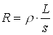. В чем заключается эта аналогия?

Перечень вопросов к защите лабораторной работы№3 «Мощность в цепи постоянного тока»:
- Почему при увеличении сопротивления нагрузки напряжение на ней растет?
- Объясните, почему выделяемая на нагрузке мощность мала, если сопротивление нагрузки сильно отличается от внутреннего сопротивления источника? Обратите внимание на формулы для силы тока (1) и напряжения (2) на нагрузке.

ТЕМА 1.3 ПРАВИЛА КИРХГОФА.
РАСЧЁТ СЛОЖНЫХ ЭЛЕКТРИЧЕСКИХ ЦЕПЕЙ

Контрольная работа
Применяя закон Ома для участка цепи, законы последовательного и параллельного соединений рассчитать по заданной схеме и значениям сопротивлений резисторов, которым подведено напряжение. Значения R₁, R₂, R₃, R₄, U, данные в таблице вариантов (номер варианта – Ваш номер по журналу). Определить ток в цепи, напряжения и токи на всех участках и резисторах цепи. Определить полную мощность цепи на всех резисторах цепи. При решении задачи обязательно записывать пояснения, формулы, применяемые для расчета, единицы измерения физических величин.
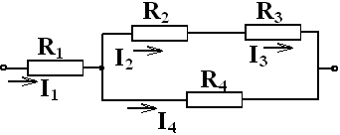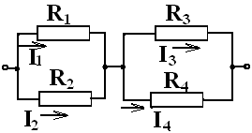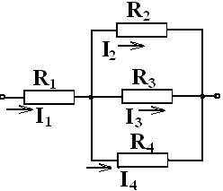
Схема 1 вариантам 1-10 Схема 2 вариантам 11-20 Схема 3 вариантам 21-30

Таблица данных вариантам 1-10.
вариант | 1 | 2 | 3 | 4 | 5 | 6 | 7 | 8 | 9 | 10
U, В | 120 | 125 | 150 | 160 | 180 | 200 | 225 | 240 | 270 | 200
R₁, Ом | 8 | 28 | 6 | 24 | 25 | 16 | 34 | 16 | 10 | 16
R₂, Ом | 20 | 60 | 110 | 140 | 120 | 25 | 28 | 100 | 40 | 25
R₃, Ом | 16 | 120 | 100 | 60 | 180 | 35 | 20 | 140 | 20 | 35
R₄, Ом | 18 | 120 | 15 | 50 | 60 | 40 | 24 | 60 | 30 | 40

Таблица данных вариантам 11-20
вариант | 11 | 12 | 13 | 14 | 15 | 16 | 17 | 18 | 19 | 20
U, В | 90 | 130 | 156 | 180 | 210 | 234 | 240 | 260 | 350 | 260
R₁, Ом | 36 | 100 | 30 | 24 | 300 | 24 | 60 | 400 | 40 | 20
R₂, Ом | 18 | 25 | 45 | 12 | 60 | 36 | 40 | 100 | 120 | 30
R₃, Ом | 45 | 10 | 300 | 30 | 60 | 240 | 48 | 40 | 100 | 200
R₄, Ом | 30 | 15 | 75 | 20 | 30 | 60 | 24 | 60 | 150 | 50

Таблица данных вариантам 21-30.
вариант | 21 | 22 | 23 | 24 | 25 | 26 | 27 | 28 | 29 | 30
U, В | 60 | 90 | 120 | 150 | 165 | 195 | 200 | 220 | 225 | 240
R₁, Ом | 3,2 | 4 | 8 | 5,6 | 2 | 32 | 4 | 20 | 3 | 15
R₂, Ом | 12 | 60 | 200 | 40 | 30 | 100 | 25 | 300 | 36 | 10
R₃, Ом | 40 | 24 | 50 | 60 | 15 | 150 | 100 | 75 | 30 | 15
R₄, Ом | 10 | 240 | 60 | 36 | 40 | 30 | 30 | 40 | 45 | 30

Перечень вопросов к устному опросу:
- Единицы измерения электрических величин I, U, R, Ε.
- Как определяется сила тока?
- Что называет потенциалом, разностью потенциалов?
- Обозначения резисторов, ЭДС на схемах.
- Законы Кирхгофа и их применение для расчетов электрических цепей.
- Методы эквивалентного преобразования схем: последовательное, параллельное соединение. Преобразование «треугольника» в «звезду».
- Метод контурных токов.
- Метод узловых потенциалов.
- В чем заключается метод наложения?
- Как вычисляется работа и мощность электрической цепи?
- Как вычисляется баланс мощности электрической цепи?
- В каком случае энергия потребителя имеет максимальное значение?

Перечень вопросов к защите лабораторной работы №4 «ЭДС и внутреннее сопротивление источников постоянного тока. Закон Ома для полной цепи»:
- Сформулируйте закон Ома для полной цепи.
- Чему равно ЭДС источника при разомкнутой цепи?
- Чем обусловлено внутреннее сопротивление источника тока?
- Чем определяется сила тока короткого замыкания батарейки?

Перечень вопросов к защите лабораторной работы №5 «Исследование сложных цепей постоянного электрического тока»:
- Какие свойства схемы могут оказаться полезными при расчете сложных схем?
- Между какими точками схемы, изображенной на рис.3, напряжение равно нулю?
- Исследуйте аналогичным способом сопротивление между противоположными вершинами проволочного куба? Чему равно сопротивление между этими точками?

РАЗДЕЛ 2 ЭЛЕКТРОМАГНЕТИЗМ И ЭЛЕКТРОМАГНИТНАЯ ИНДУКЦИЯ

ТЕМА 2.1 МАГНИТНЫЕ ЦЕПИ

Перечень вопросов к устному опросу:
- Какие материалы называются ферромагнетиками?
- Чем отличаются магнитомягкие материалы от магнитотвердых?
- Поясните принцип работы электродвигателя.
- Как называют единицу измерения магнитной индуктивности?
- Как определить направление электромагнитной силы, действующей на проводник с током в магнитном поле?

Практическая работа №1 «Нахождение магнитной индукции и напряженности по кривой намагничивания»:
(при выполнении практической работы воспользоваться методическими указаниями к практическим работам)

Задание:
- По кривой намагничивания B(H)(рисунок 1.2), соответствующего ферромагнитного материала магнитопровода и значениям магнитной индукции Bопределить напряженностьH магнитных полей на участках магнитной цепи.
- Найти магнитные напряжения на участках магнитной цепи и магнитодвижущую силу. При наличии воздушного зазора напряженность магнитного поля в зазоре:
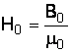,
где – магнитная постоянная (абсолютная магнитная проницаемость вакуума),.
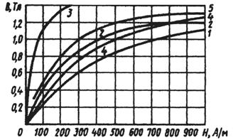
Рисунок 1.2 – Кривые намагничивания стали B(H):
1– литая сталь; листовые электротехнические стали;
2– 1512 (горячекатаная);3 – 3411(холоднокатаная);
4– 1212 (горячекатаная);5– 1410 (горячекатаная)

- По расчетному значению магнитодвижущей силы , задаваясь значением тока I, определить число витков катушки, необходимое для создания в магнитной цепи заданного магнитного потока Ф.
- Результаты вычислений записать в таблицу 1.1.

Таблица 1.1- Результаты расчета
Участок | , м | S, см² | B, Тл | H, А/м | , А | F, А
1
2
3

Практическая работа №2 «Потеря напряжения в проводах»:
(при выполнении практической работы воспользоваться методическими указаниями к практическим работам)

Задание:
- Расстояние от генератора до потребителя 1 км. Определить потерю напряжения в медных проводах с площадью поперечного сечения 18 кв. мм, соединяющих генератор и потребитель, если сила тока в проводах 20 A?

ТЕМА 2.2 ЭЛЕКТРОМАГНИТНАЯ ИНДУКЦИЯ

Рабочая тетрадь

Ответьте на вопросы
1. Запишите формулы:
а. магнитной индукции
В =

б. магнитного потока
Ф =

2. Что можно определить, применив правило левой руки?
Ответ ________________________________________________________________________

3. Как будут взаимодействовать два параллельных проводника, изображенных на рисунке
а. Ответ ____________________________

б. Ответ ____________________________

4. Скорость изменения тока, проходящего через катушку, возросла. Как изменится ЭДС самоиндукции?
Ответ _________________________________________________________________________

5. Внутрь катушки вставлен стальной сердечник. Как изменится индуктивность катушки?
Ответ _________________________________________________________________________

6. Не меняя длину и диаметр длинной цилиндрической катушки, увеличили ее число витков в три раза. Как изменится индуктивность катушки?
Ответ _________________________________________________________________________

7. В каком случае при перемещении проводника в магнитном поле с очень большой скоростью, величина индуцированной в проводнике ЭДС будет равна нулю?
Ответ _________________________________________________________________________

8. Всегда ли в проводнике появляется индуцированный ток, если проводник движется перпендикулярно магнитному потоку?
Ответ _________________________________________________________________________

9. Напишите формулу ЭДС самоиндукции
10. Заполните таблицу:

0,5 Гн | 2,6 мГн | 37 мкГн | 521 мГн | 1210 мкГн | 17 Гн
______ мГн | ______ мкГн | ______ мГн | ______ мкГн | _____ Гн | _____ мГн
Выберите правильный ответ
№  п/п | Вопрос | Вариант ответа | Ответ
1 | Магнитное поле возникает вокруг | а неподвижных зарядов
 |  | б движущихся зарядов
 |  | в и вокруг неподвижных и вокруг движущихся зарядов
2 | Материалы, обладающие большой магнитной проницаемостью | а парамагнитные
 |  | б ферромагнитные
 |  | в диамагнитные
3 | Соответствие между материалами и магнитными свойствами материалов  1 железо  2 алюминий  3 серебро | а парамагнитные
 |  | б ферромагнитные
 |  | в диамагнитные
4 | Сердечники трансформаторов, магнитных усилителей, электрических машин являются примерами | а электрических цепей постоянного тока
 |  | б магнитных цепей
 |  | в электрических цепей переменного тока
5 | Графическое изображение магнитного поля | а схема
 |  | б график
 |  | в силовые линии
6 | Два проводника с током различных направлений | а притягиваются
 |  | б отталкиваются
 |  | в не взаимодействуют друг с другом
7 | При помощи петли гистерезиса можно определить ______________________ ферромагнитных материалов | а сопротивление
 |  | б проводимость
 |  | в магнитные свойства
8 | Основные элементы магнитной цепи | а магнитопровод
 |  | б электрические провода
 |  | в потребитель
 |  | гисточник магнитного поля
 |  | д генератор
9 | Направление силовых линий магнитного поля проводника с током определяют по правилу | а буравчика
 |  | б правой руки
 |  | в левой руки
10 | Явление электромагнитной индукции было открыто | а Георг Ом
 |  | б Шарль Кулон
 |  | в Майкл Фарадей

Вставьте пропущенные слова
В 1820 г. А. Ампер (1775-1836) установил, что если токи в двух прямолинейных параллельных проводниках имеют одинаковые направления, то они __________________ друг друга, если же направления токов ______________________, то проводники отталкивают друг друга. Взаимодействие токов осуществляется посредством поля, которое было названо __________________. Электрический ток создает в окружающем пространстве ____________________ поле. В отличие от электростатического поля, которое создается неподвижными электрическими зарядами, ____________________ поле появляется лишь при движении зарядов.
____________________ поле характеризуется вектором магнитной _________________ В величина которого определяет _________________, действующую в данной точке поля на движущийся заряд, или момент сил, действующий на замкнутый контур (рамку) с током.
___________________ поле изображают линиями магнитной индукции аналогично линиям напряженности _________________________ поля. Это такие линии, касательные к которым направлены так же, как вектор В в данной точке поля. Принято считать, что магнитные силовые линии направлены от ______________________ полюса к ______________________. Направление магнитных силовых линий создаваемых током, а следовательно, и направление вектора В определяют с помощью правила ______________________, которое формулируется следующим образом: если поступательное движение правого буравчика совпадает с направлением ______________________ в проводнике, то направление линий магнитной индукции совпадает с направлением вращательного движения его рукоятки.

Найдите ошибки в тексте
1. Как известно, вокруг проводника стоком появляется электрическое поле.
2. Интенсивность поля характеризуется векторной величиной: напряженностью электрического поля, измеряемой в амперах на метр (A/м).
3. Интенсивность поля характеризуется также вектором магнитной индукции, измеряемой в теслах (Тл).
4. Напряженность магнитного поля зависит, а магнитная индукция не зависит от свойств окружающей среды.
5. В зависимости от величины относительной магнитной проницаемости, все вещества делятся на три группы.
6. К первой группе относятся диамагнетики: вещества, у которых μ< 1.
7. Ко второй группе относятся парамагнетики, вещества с μ >1.
8. К третьей группе относятся ферромагнетики, вещества с μ >> 1.
9. К ферромагнетикам принадлежат: алюминий, никель, кобальт.
10. Магнитной цепью называется совокупность устройств, содержащих парамагнитные вещества.
11. Источником магнитодвижущей силы является либо постоянный магнит, либо конденсатор.
12. Кривая зависимости B(H), получающаяся при циклическом перемагничивании ферромагнитного материала, называется кривой гистерезиса.
13. Ферромагнитные материалы с большим значением коэрцитивной силы называются магнитотвердыми.
14. Эти материалы используют в магнитопроводах электрических машин и трансформаторов.
15. Ферромагнитные материалы с малым значением коэрцитивной силы называются магнитомягкими.
16. Из этих материалов изготавливают постоянные магниты.

Заполните таблицу

№  п/п | Номер предложения | Ошибка

Решите задачи
1. Вычислите магнитную индукцию поля, если оно действует на проводник с силой 6Н. Рабочая длина проводника, помещенная в магнитное поле составляет 60 см, а сила тока, протекающего в нем, 15А.
Дано:__________________________________________________________________________
Найти:_________________________________________________________________________
Решение:_______________________________________________________________________
_______________________________________________________________________________
_______________________________________________________________________________
Ответ: _________________________________________________________________________

2. Обмотка, намотанная на цилиндрический каркас длиной 0,3м, состоит из 1600 витков и по ним протекает ток 0,1А. Вычислите напряженность поля внутри этой катушки.
Дано:_________________________________________________________________________
Найти:________________________________________________________________________
Решение:______________________________________________________________________
______________________________________________________________________________
______________________________________________________________________________
Ответ: ________________________________________________________________________

3. Определите магнитную индукцию в сердечнике из альсифера с магнитной проницаемостью 10,5, если он помещен в магнитное поле с напряженностью 100А/м.
Дано:__________________________________________________________________________
Найти:_________________________________________________________________________
Решение:_______________________________________________________________________
_______________________________________________________________________________
_______________________________________________________________________________
Ответ: _________________________________________________________________________

4. Определите магнитный поток катушки, по виткам которой проходит ток 0,1А, если известно, что число ее витков 1000, длина 12,5см и средний диаметр катушки 8см.
Дано:__________________________________________________________________________
Найти:_________________________________________________________________________
Решение:_______________________________________________________________________
_______________________________________________________________________________
_______________________________________________________________________________
Ответ: _________________________________________________________________________

5. Определите напряженность магнитного поля, создаваемого током 25А, проходящим по длинному прямолинейному проводнику в точке, удаленной от проводника на 20см.
Дано:__________________________________________________________________________
Найти:_________________________________________________________________________
Решение:_______________________________________________________________________
_______________________________________________________________________________
_______________________________________________________________________________
Ответ: _________________________________________________________________________

Перечень вопросов к устному опросу:
- Какой зависимостью характеризуются свойства ферромагнитных материалов? В какой форме она задается?
- Чему практически равна магнитная проницаемость неферромагнитных материалов?
- Начертите петлю гистерезиса ферромагнитных материалов и покажите на ней характерные точки остаточной магнитной индукции, коэрцитивной силы.
- Напишите закон полного тока для магнитной цепи и объясните его физическую сущность.
- Определите, основываясь на законе полного тока для магнитной цепи, напряженность магнитного поля в ферромагнитном кольцевом сердечнике с равномерной обмоткой, число которой равной.
- Начертите схему неразветвленной магнитной цепи с воздушным зазором в ферромагнитном сердечнике. Напишите для нее закон полного тока.
- Изложите метод расчета той же магнитной цепи, если задана МДС кадушки и требуется определить значение магнитной индукции в сердечнике.
- Изложите метод расчета разветвленной симметричной магнитной цепи.

РАЗДЕЛ 3 ЭЛЕКТРИЧЕСКИЕ ЦЕПИ ПЕРЕМЕННОГО ТОКА

ТЕМА 3.1 ОДНОФАЗНЫЕ ЭЛЕКТРИЧЕСКИЕ ЦЕПИ СИНУСОИДАЛЬНОГО НАПРЯЖЕНИЯ

Тест №3.1
1. Заданы ток и напряжение: i = $Ι$_{max}* sin ($ω$t) u = u_{max}* sin($ω$t + 30⁰). Определите угол сдвига фаз.
а) 0⁰ б) 30⁰ в) 60⁰ г) 150⁰

2. Схема состоит из одного резистивного элемента с сопротивлением R=220 Ом. Напряжение на её зажимах u= 220 * sin 628t. Определите показания амперметра и вольтметра.
а) = 1 Аu=220 В б) = 0,7 А u=156 В
в) = 0,7 Аu=220 В г) = 1 А u=156 В

3. Амплитуда синусоидального напряжения 100 В, начальная фаза $φ$= - 60⁰, частота 50 Гц. Запишите уравнение мгновенного значения этого напряжения.
а) u=100 * cos(-60t) б) u=100 * sin (50t - 60)
в) u=100*sin (314t-60) г) u=100*cos (314t + 60)

4. Полная потребляемая мощность нагрузки S= 140 кВт, а реактивная мощность Q=95 кВАр. Определите коэффициент нагрузки.
а) cos$φ$ = 0,6 б) cos$φ$ = 0,3
в) cos$φ$ = 0,1 г) cos$φ$ = 0,9

5. При каком напряжении выгоднее передавать электрическую энергию в линии электропередач при заданной мощности?
а) При пониженном б) При повышенном
в) Безразлично г) Значение напряжения утвержденоГОСТом

6. Напряжение на зажимах цепи с резистивным элементом изменяется по закону: u=100 sin (314=30⁰).Определите закон изменения тока в цепи, если R=20 Ом.
а) I = 5 sin 314 t б) I = 5 sin (314t + 30⁰)
в)I = 3,55 in (314t + 30⁰) г) I = 3,55 sin 314t

7. Амплитуда значения тока $Ι$_{max} = 5 A, а начальная фаза $ψ$ = 30⁰ . Запишите выражения для мгновенного значения этого тока.
а) I = 5 cos 30 t б) I = 5 sin 30⁰
в) I = 5 sin ($ω$t+30⁰) г) I = 5 sin ($ω$t+30⁰)

8. Определите период сигнала, если частота синусоидального тока 400 Гц.
а) 400 с б) 1,4 с
в)0.0025 с г) 40 с

9. В электрической цепи переменного тока, содержащей только активное сопротивление R, электрический ток.
а) Отстает по фазе от напряжения на 90⁰
б) Опережает по фазе напряжение на 90⁰
в) Совпадает по фазе с напряжением
г) Независим от напряжения.

10. Обычно векторные диаграммы строят для :
а) Амплитудных значений ЭДС, напряжений и токов
б) Действующих значений ЭДС, напряжений и токов.
в) Действующих и амплитудных значений
г) Мгновенных значений ЭДС, напряжений и токов.

11. Амплитудное значение напряжения u_{max}=120В, начальная фаза $ψ$=45.Запишите уравнение для мгновенного значения этого напряжения.
а) u= 120 cos (45t) б) u= 120 sin (45t)
в) u= 120 cos ($ω$t + 45⁰) г) u= 120 cos ($ω$t + 45⁰)

12. Как изменится сдвиг фаз между напряжением и током на катушке индуктивности, если оба её параметра (R и X_{L}) одновременно увеличатся в два раза?
а) Уменьшится в два раза б) Увеличится в два раза
в) Не изменится г) Уменьшится в четыре раза

13. Мгновенное значение тока I = 16 sin 157 t. Определите амплитудное и действующее значение тока.
а) 16 А; 157 А б) 157 А; 16 А
в) 11,3 А; 16 А г) 16 А; 11,3

14. Каково соотношение между амплитудным и действующим значение синусоидального тока.
а) = $\frac{Ιmax}{\sqrt{2}}$ б) = _{max}* $\sqrt{2}$ в) = _{max} г) = $\frac{\sqrt{2}}{Ιmax}$

15. В цепи синусоидального тока с резистивным элементом энергия источника преобразуется в энергию:
а) магнитного поля б) электрического поля
в)тепловую г) магнитного и электрического полей

16. Укажите параметр переменного тока, от которого зависит индуктивное сопротивление катушки.
а) Действующее значение тока б) Начальная фаза тока
в)Период переменного тока г) Максимальное значение тока

17. Какое из приведённых соотношений электрической цепи синусоидального тока содержит ошибку?
а) $ω=2πV$ б) u = $\frac{umax}{\sqrt{2}}$
в)$V= \frac{1}{t}$ г) $u=\frac{umax}{2}$
18. Конденсатор емкостью С подключен к источнику синусоидального тока. Как изменится ток в конденсаторе, если частоту синусоидального тока уменьшить в 3 раза.
а) Уменьшится в 3 раза б) Увеличится в 3 раза
в) Останется неизменной г) Ток в конденсаторе не зависит от частоты
синусоидального тока.

19. Как изменится период синусоидального сигнала при уменьшении частоты в 3 раза?
а) Период не изменится б) Период увеличится в 3 раза
в)Период уменьшится в 3 раза г) Период изменится в $\sqrt{3}$раз

20. Катушка с индуктивностью L подключена к источнику синусоидального напряжения. Как изменится ток в катушке, если частота источника увеличится в 3 раза?
а) Уменьшится в 2 раза б) Увеличится в 32раза
в) Не изменится г) Изменится в $\sqrt{2}$раз

Перечень вопросов к устному опросу:
- Какой ток называют переменным?
- Поясните основные параметры переменного тока: период, частота, амплитуда, фаза, начальная фаза.
- В паспорте электрического двигателя указано напряжение 380 В. К какому значению относится его напряжение: мгновенному, амплитудному или действующему?
- Может ли через конденсатор протекать переменный ток?
- Перечислите преимущества переменного тока?
- Как называются значения переменного тока и напряжения в произвольный момент времени?
- Как называется наибольшее из мгновенных значений периодически изменяющейся величины за время одного периода?
- Как называется время, в течении которого переменный ток совершает полный цикл своих колебаний?
- Как называют единицу измерения частоты переменного тока?
- Чему равна частота переменного тока в России?

Перечень вопросов к защите лабораторной работы №6 «Принципы работы плавких предохранителей в электрических цепях»:
- Какова цель установки предохранителей в электрических цепях?
- Как рассчитывается номинальный ток плавкой вставки предохранителя?
- Почему правилами техники безопасности запрещается установка так называемых "жучков" - случайно выбранных проводников вместо целых предохранителей?

Перечень вопросов к защите лабораторной работы№7 «Элементы цепей переменного тока. Емкостное и индуктивное сопротивления, их зависимость от частоты переменного тока и параметров элементов»:
- Почему емкостное сопротивление уменьшается с увеличением частоты переменного ток а, индуктивное сопротивление – увеличивается?
- Каковы разницы фаз между током и напряжением для катушки и конденсатора?
- В каких единицах измеряются емкостное и индуктивное сопротивления?
- Как записывается аналог закона Ома для максимальных (эффективных) значений тока и напряжения для реактивных элементов – конденсатора и катушки индуктивности?

Перечень вопросов к защите лабораторной работы№8 «Явление резонанса в цепи переменного тока»:
- Как зависят реактивные сопротивления конденсатора и катушки индуктивности от частоты переменного тока?
- Почему сила тока в последовательной цепи с конденсатором, катушкой и резистором имеет максимум при определенной частоте и стремится к нулю при очень малой и очень большой частоте.
- Почему при резонансе напряжение на резисторе равно напряжению источника переменного тока?
- При каком условии наступает резонанс в последовательной цепи переменного тока?
- Как используется явление резонанса в быту, технике, науке?

Практическая работа №3 «Расчет цепи переменного тока со смешанным соединением элементов и построение векторных диаграмм токов и напряжений»:
(при выполнении практической работы воспользоваться методическими указаниями к практическим работам)

Вариант 1
Задача 1. В сеть переменного тока включена цепь (рисунок 1), подключенная к переменному напряжению U=200 В, частотой f=50 Гц. В первую ветвь включено сопротивление Х_{C1}=40 Ом, во вторую — сопротивление X_{L2}=40 Ом, в третью — сопротивления R₃=20 Ом, Х_{C3}=14 Ом. Определить токи ветвей и ток неразветвленной части цепи, активные, реактивные и полные мощности каждой ветви и всей цепи. Задачу решить методом проводимостей. Определить С₁ и L₂. Построить треугольник токов.
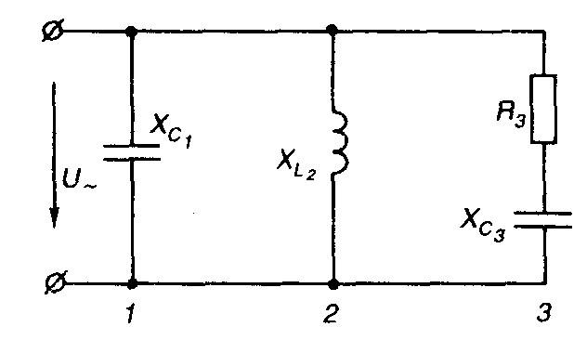
Рисунок 1
Задача 2. Задачу 1 решить символическим методом. Треугольник токов построить в комплексной системе координат.
Задача 3. К цепи с последовательно, соединенными R=8 Ом, X_{Ll}=9 Ом и X_{C1}=9 Ом приложено напряжение u=[80sin(ωt+60⁰)+25,4sin3ωt] В. Сопротивления даны для первой гармоники. Вычислить показания амперметра, вольтметра и ваттметра.

Вариант 2
Задача 1. В сеть переменного тока с напряжением U=200 В, частотой f=50 Гц включена цепь (рисунок 2). В первую ветвь цепи включено сопротивление R₁=40 Ом, во вторую – сопротивление Х_{C2}=20 Ом, в третью — сопротивления R₃=10 Ом и X_{L3}=10 Ом. Определить токи ветвей и ток неразветвленной части цепи, активную, реактивную и полную мощности каждой ветви и всей цепи. Определить С₂ и L₃.
Задачу решить методом проводимостей. Построить треугольник токов.
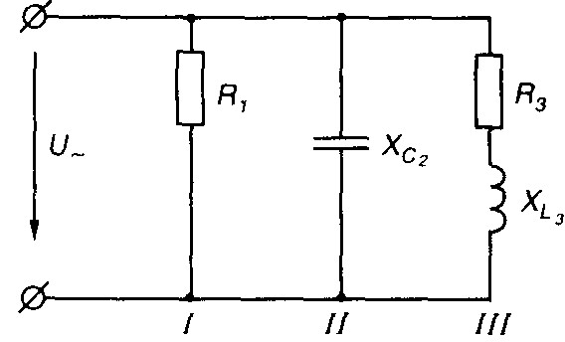
Рисунок 2

Задача 2. Задачу 1 решить символическим методом. Треугольник токов построить в комплексной системе координат.
Задача 3. К цепи с последовательно соединенными R=12 Ом, Х_{L1}=19 Ом и Х_{C1}=3 Ом приложено напряжение u=[200 sin(ωt+60°)+67,6 sin3ωt] В.
Сопротивления даны для первой гармоники. Определить значения тока, напряжения и мощностей в данной цепи.

Вариант 3
Задача 1. В сеть переменного тока с напряжением U=100 В, частотой f=50 Гц включена цепь (рисунок 3). В первую ветвь цепи включено сопротивление R₁=10 Ом, во вторую – сопротивление X_{L2}=16,66 Ом, в третью – сопротивления R₃=8 Ом и Х_{C3}=6 Ом.
Определить токи в каждой ветви и в неразветвленной части цепи, активные, реактивные и полные мощности каждой части и всей цепи. Определить L₂ и С₃. Задачу решить методом проводимостей. Построить треугольник токов.
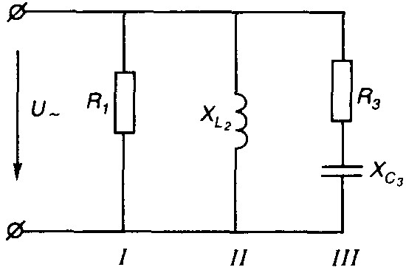
Рисунок 3

Задача 2. Задачу 1 решить символическим методом. Треугольник токов построить в комплексной системе координат.
Задача 3. К цепи с последовательно, соединенными R₁=10 Ом, X_{L1}=3 Ом, X_{C1}=6 Ом приложено напряжение u=[52 sin (ωt-20)+12,2sin(3ωt+45°)]B.

Вариант 4
Задача 1. В сеть переменного тока с напряжение U=100 В, частотой f=50 Гц включена цепь (рисунок 4). В ее первую ветвь включено сопротивление X_{C1}=10 Ом, во вторую – сопротивление X_{L2}=10 Ом, в третью ветвь — сопротивления R₃=16 Ом и Х_{L3}=12 Ом.
Определить токи каждой ветви и неразветвленной части цепи, активную, реактивную и полную мощности каждой ветви и всей цепи. Определить L₂ и С₁. Задачу решить методом проводимостей. Построить треугольник токов.
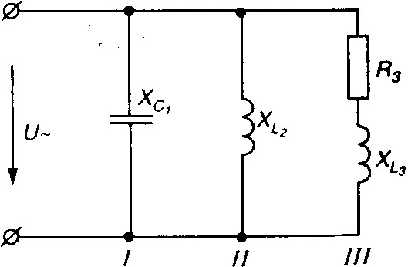
Рисунок 4

Задача 2. Задачу 1 решить символическим методом. Треугольник токов построить в комплексной системе координат.
Задача 3. К цепи с последовательно соединенными R=6 Ом, X_{L1}=10 Ом и Х_{С1}=90 Ом приложено напряжение u=[100sinωt+60sin(3ωt+20⁰)] В. Сопротивления даны для первой гармоники. Вычислить действующие значения тока, напряжения и активную мощность цепи.

Вариант 5
Задача 1. В сеть переменного тока с напряжением U=220 В, частотой f=50 Гц включена цепь (рисунок 5). В ее первую ветвь включено сопротивление Х_{C1}=11 Ом, во вторую — сопротивление Х_{L2}=14,67 Ом, в третью — сопротивления R₃=8 Ом и X_{L3}=6 Ом.
Определить токи в неразветвленной части цепи и в каждой ветви; активную, реактивную и полную мощности каждой ветви и всей цепи. Определить С₁и L₂. Задачу решить методом проводимостей. Построить треугольник токов.
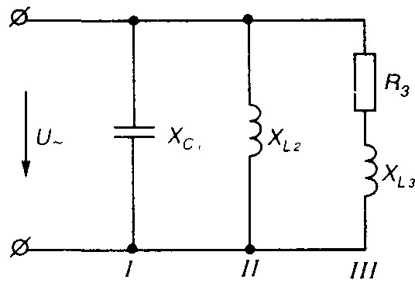
Рисунок5

Задача 2. Задачу 1 решить символическим методом. Треугольник токов построить в комплексной системе координат.
Задача 3. К катушке, комплекс полного сопротивления которой для первой гармоники Z₁=(16+j12) Ом, подведено напряжение u=[100sinωt+19,7sin(Зωt-45⁰)] В. Определить показания амперметра, вольтметра и ваттметра.

Вариант 6
Задача 1. В сеть переменного тока с напряжением U=127 В, частотой f= 50 Гц включена цепь (рисунок 6). В ее первую ветвь включено сопротивление R₁=12,7 Ом, во вторую — сопротивление X_{C2}=22 Ом, в третью ветвь — сопротивления R₃=16 Ом, X_{L3}=12 Ом. Определить токи каждой ветви и в неразветвленной части цепи, активное, реактивное и полные мощности каждой ветви и всей цепи. Определить C₂ и L₃. Задачу решить методом проводимостей. Построить треугольник токов.
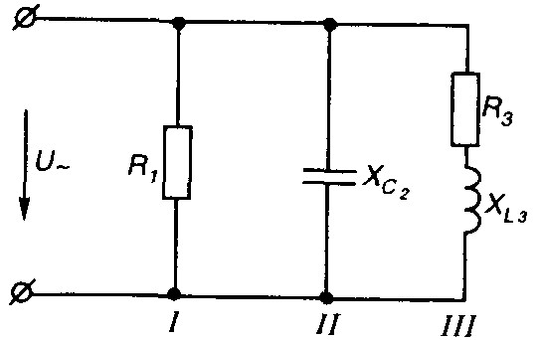
Рисунок 6

Задача 2.Задачу 1 решить символическим методом. Треугольник токов построить в комплексной системе координат.
Задача 3. К катушке, комплекс полного сопротивления которой для первой гармоники Z₁=(6+j8) Ом, подведен ток I=[10sin(ωt+45⁰)+2sin3ωt] А. Определить действующие значения тока и напряжения данной цепи, а также ее активную мощность.

Вариант 7
Задача 1. В сеть переменного тока с напряжением U=130 В, частотой f=50 Гц включена цепь (рисунок 7). В ее первую ветвь включено сопротивление X_{L1}=18,6 Ом, во вторую ветвь – сопротивление R₂=65 Ом, в третью — сопротивления R₃=9 Ом и Х_{C3}=7 Ом.
Определить токи в каждой ветви и в неразветвленной части цепи, активные, реактивные и полные мощности каждой ветви и всей цепи, L₁ и С₃. Задачу решить методом проводимостей. Построить треугольник токов.
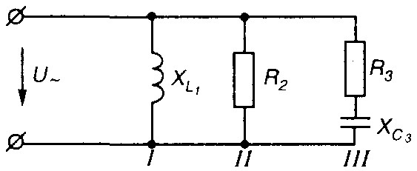
Рисунок 7

Задача 2. Задачу 1 решить символическим методом. Треугольник токов построить в комплексной системе координат.
Задача 3. По цепи последовательно соединенных R=6 Ом, X_{L1}=3 Ом и X_{C1}=11 Ом (сопротивления даны для первой гармоники) проходит ток i=[10sin(ωt+45⁰)+2sin3ωt] А. Определить действующие значения напряжения и тока цепи и ее активную мощность.

Вариант 8
Задача 1. В сеть переменного тока с напряжением U=100 В включена цепь (рисунок 8). В первую ветвь включено сопротивление X_{C1}=100 Ом, во вторую — R₂=60 Ом, X_{L2}=80 Ом, в третью —R₃=200 Ом.
Определить токи в каждой ветви и в неразветвленной части цепи, активные, реактивные и полные мощности каждой ветви и всей цепи, определить С₁ и L₂. Задачу решить методом проводимостей. Построить треугольник токов.
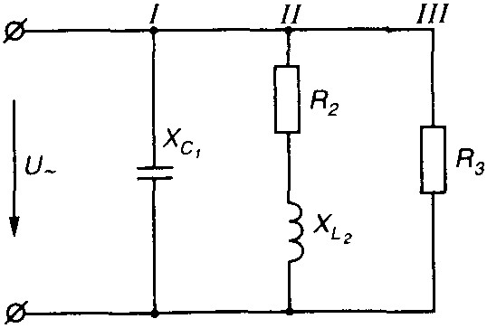
Рисунок 8

Задача 2. Задачу 1 решить символическим методом. Треугольник токов построить в комплексной системе координат.
Задача 3. По цепи с последовательно соединенными R=0,6 Ом, X_{L1}=0,1 Ом и Х_{C1}=0,9 Ом проходит ток i=[10sin(ωt-53°)+sin(Зωt+30°)] А.
Сопротивления даны для первой гармоники. Вычислить действующее значение тока, напряжения и активной мощности в данной цепи.

Вариант 9
Задача 1. К сети переменного тока с напряжением U=200 В, частотой f=50 Гц подключена цепь (рисунок 9). В ее первую ветвь включено сопротивление R₁= 0 Ом, во вторую — сопротивление X_{C2}=100 Ом, в третью — сопротивления R₃=14 Ом и X_{L3}=14 Oм. Определить токи ветвей и ток неразветвленной части цепи, активную, реактивную и полную мощности каждой ветви и всей цепи. Определить С₂ и L₃. Задачу решить методом проводимостей. Построить треугольник токов.
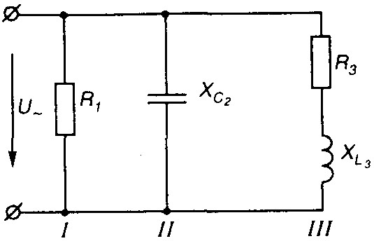
Рисунок 9

Задача 2. Задачу 1 решить символическим методом. Треугольник токов построить в комплексной системе координат.
Задача 3. По цепи из последовательно соединенных R=6 Ом, Х_{L1}=10 Ом и Х_{C1}=9 Ом (сопротивления даны для первой гармоники) проходит ток i=[0,5sin(ωt-20°)+0,1sin(3ωt+30°)] А. Определить действующие значения тока и напряжения цепи и ее активную мощность.

Вариант 10
Задача 1. В сеть переменного тока с напряжением U=220 В, частотой f=50 Гц включена цепь (рис. 10). В ее первую ветвь включено сопротивление Х_{С1}=17,3 Ом, во вторую — сопротивление R₂=22 Ом, в третью — сопротивления R₃=16 Ом и Х_{L3}=12 Ом.
Определить токи участков цепи и неразветвленной части цепи, активную, реактивную и полную мощности каждой ветви и всей цепи. Определить L₃ и С₁. Задачу решить методом проводимостей. Построить треугольник токов.
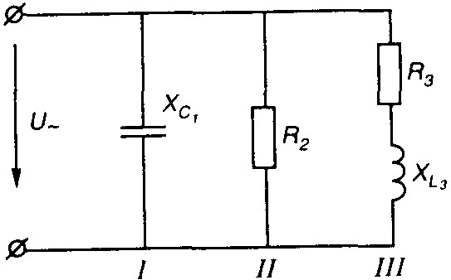
Рисунок 10

Задача 2. Задачу 1 решить символическим методом. Треугольник токов построить в комплексной системе координат.
Задача 3. По цепи из последовательно соединенных R=8 Ом, X_{L1}=6 Ом и Х_{C1}=12 Ом (сопротивления даны для первой гармоники) проходит ток i=[lsin(ωt+45°)+0,2sin3ωt] A. Определить действующие значения напряжения и тока цепи и ее активную мощность.

ТЕМА 3.2 ТРЕХФАЗНЫЕ ЭЛЕКТРИЧЕСКИЕ ЦЕПИ

Тест №3.2
1. Чему равен ток в нулевом проводе в симметричной трёхфазной цепи при соединении нагрузки в звезду?
а) Номинальному току одной фазы б) Нулю
в) Сумме номинальных токов двух фаз г) Сумме номинальных токов трёх фаз

2. Симметричная нагрузка соединена треугольником. При измерении фазного тока амперметр показал 10 А. Чему будет равен ток в линейном проводе?
а) 10 А б) 17,3 А в) 14,14 А г) 20 А

3. Почему обрыв нейтрального провода четырехпроходной системы является аварийным режимом?
а) На всех фазах приёмника энергии напряжение падает.
б) На всех фазах приёмника энергии напряжение возрастает.
в) Возникает короткое замыкание
г) На одних фазах приёмника энергии напряжение увеличивается, на других уменьшается.

4. Выбирайте соотношение, которое соответствует фазным и линейным токам в трехфазной электрической цепи при соединении звездой.
а) _{л} = _{ф} б) _{л} =$\sqrt{3}$_{ф} в) _{ф} = $\sqrt{3}Ι$_{л} г) _{ф} =$\sqrt{2}$_{л}

5. Лампы накаливания с номинальным напряжением 220 В включают в трехфазную сеть с напряжением 220 В. Определить схему соединения ламп.
а) Трех проводной звездой. б) Четырех проводной звездой
в) Треугольником г) Шести проводной звездой.

6. Каково соотношение между фазными и линейными напряжениями при соединении потребителей электроэнергии треугольником.
а) И_{л} =И_{ф} б) И_{л} = $\sqrt{3 }$ * И_{л} в) И_{ф} = $\sqrt{3}$* И_{л} г) И_{л} = $\sqrt{2 }$ * И_{ф}

7. В трехфазной цепи линейное напряжение 220 В, линейный ток 2А, активная мощность 380 Вт. Найти коэффициент мощности.
а) cos$φ$ = 0.8 б) cos$φ$ = 0.6 в) cos$φ$ = 0.5 г) cos$φ$ = 0.4

8. В трехфазную сеть с линейным напряжением 380 В включают трехфазный двигатель, каждая из обмоток которого рассчитана на220 В. Как следует соединить обмотки двигателя?
а) Треугольником б) Звездой
в) Двигатель нельзя включать в эту сеть г) Можно треугольником, можно
звездой

9. Линейный ток равен 2,2 А. Рассчитать фазный ток, если симметричная нагрузка соединена звездой.
а) 2,2 А б) 1,27 А в) 3,8 А г) 2,5 А

10. В симметричной трехфазной цепи линейный ток 2,2 А.Рассчитать фазный ток, если нагрузка соединена треугольником.
а) 2,2 А б) 1,27 А в) 3,8 А г) 2,5 А
11. Угол сдвига между тремя синусоидальными ЭДС, образующими трехфазную симметричную систему составляет:
а) 150⁰ б) 120⁰ в) 240⁰ г) 90⁰

12. Может ли ток в нулевом проводе четырехпроводной цепи, соединенной звездой быть равным нулю?
а) Может б) Не может
в) Всегда равен нулю г) Никогда не равен нулю.

13. Нагрузка соединена по схеме четырех проводной цепи. Будут ли меняться фазные напряжения на нагрузке при обрыве нулевого провода: 1) симметричной нагрузки 2) несимметричной нагрузки?
а) 1) да 2) нет б) 1) да 2) да
в) 1) нет 2) нет г) 1) нет 2)да

Перечень вопросов к устному опросу:
- Что такое трехфазный переменный ток и почему он так называется?
- Начертите трехфазную четырех проводную цепь соединенную звездой.
- Запишите соотношение между фазными и линейными токами и напряжениями в соединении звезда.
- При каких условиях можно соединять потребителей по схеме «звезда без нулевого провода»?
- Какая трехфазная нагрузка называется симметричной.
- Чем отличается несвязанная и связанная трехфазные системы?
- Какие стандартные напряжения в трехфазных цепях Вам известны?
- Начертите трехфазную электрическую цепь соединенную по схеме треугольник.
- Запишите соотношения между фазными и линейными токами и напряжениями в соединении треугольник.
- Как следует подключить вольтметр чтобы измерить фазное и линейное напряжения.

Практическая работа №4 «Расчет цепи переменного тока с последовательным соединением элементов и построение векторных диаграмм токов и напряжений»:
(при выполнении практической работы воспользоваться методическими указаниями к практическим работам)

Задание:
Схема цепи приведена на соответствующем рисунке. Номер рисунка и значения сопротивлений всех элементов, а так же один дополнительный параметр заданы в таблице 1.4.
Начертить схему цепи и определить:
- полное сопротивление цепи Z;
- напряжение U, приложенное к цепи;
- ток I;
- угол сдвига фаз ϕ (по величине и знаку);
- активную Р, реактивную Q и полную S мощности цепи.
- Начертить в масштабе векторную диаграмму цепи и пояснить ее построение.

Примечание
В таблице 1.4 индексы буквенных обозначений следует понимать так:
Q_{L1} – реактивная мощность и первом индуктивном сопротивлении;
Qc₁ – то же, но в емкостном сопротивлении;
P_{R1} – активная мощность в первом активном сопротивлении;
U_{R1}, U_{L1}, Uc₁ – падение напряжений соответственно в первом активном, индуктивном, первом емкостным сопротивлениях.

Таблица 1.4
Вариант | № Рис. | R₁, Ом | R₂, Ом | X_{L1,} Ом | X_{L2.,} Ом | X_{C1.,} Ом | X_{C2}, Ом | Дополнительный параметр
1 | 20 | 2 | - | 5 | - | 6 | - | Q=-192 вар
2 | 21 | 8 | 8 | 12 | - | 4 | - | Р=256 Вт
3 | 22 | 4 | 2 | - | - | 8 | - | Q_{L1}=16 вар
4 | 23 | 1 | 2 | 6 | - | - | - | U_{L1}=40 В
5 | 24 | 10 | 6 | 18 | 4 | - | - | S=80 ВА
6 | 25 | 7 | - | - | - | 2 | 2 | Q_{С2}=50 вар
7 | 26 | 16 | - | 60 | - | 8 | 28 | P₁=64 Вт
8 | 27 | 18 | - | 14 | 11 | 13 | - | U_{R1}=36 В
9 | 28 | 10 | 6 | - | - | 30 | 18 | U_{C2}=36 В
10 | 29 | 3 | 13 | 8 | 10 | - | 10 | U_{С2}=40 В

Практическая работа №5 «Расчет цепи переменного тока с параллельным соединением элементов и построение векторных диаграмм токов и напряжений»
(при выполнении практической работы воспользоваться методическими указаниями к практическим работам)

Задание:
Схема цепи приведена на соответствующем рисунке. Номер рисунка, значения всех сопротивлений, а также один дополнительный параметр заданы в таблице 1.5.
Начертить схему цепи и определить величины:
- токи I₁ иI₂ в обеих ветвях;
- ток I в неразветвленной части цепи; напряжение U, приложенную к цепи; активную, реактивную и полную мощности для всей цепи ( P,Q,S).
- построить векторную диаграмму.

Таблица 1.5
Вар. | Рис. | R₁,Ом | R₂,Ом | X_{L1},Ом | X_{L2},Ом | X_{C1},Ом | X_{C2},Ом | Дополнительный параметр
01  02  03  04  05  06  07  08  09  10  11  12  13  14  15  16  17  18  19  20  21  22  23  24  25  26  27  28  29  30 | 40  41  42  43  44  45  46  47  48  49  40  41  42  43  44  45  46  47  48  49  40  41  42  43  44  45  46  47  48  49 | 5  10  4  4  16  24  5  15  8  4  10  2  12  6  32  12  2  5  3  8  4  5  2  8  48  3  6  10  24  64 | 3  8  -  6  -  16  4  12  16  8  6  3  -  3  -  8  2  8  6  4  4  4  -  12  -  8  3  6  12  24 | -  -  -  3  12  -  -  -  -  -  -  -  -  8  24  -  -  -  -  -  -  -  -  6  64  -  -  -  -  - | 4  -  -  8  -  12  6  20  -  12  8  -  -  4  -  10  3  4  -  5  3  -  -  16  -  6  8  12  -  40 | -  -  -  -  -  32  -  -  6  3  -  -  -  -  -  16  -  -  4  6  -  -  -  -  -  4  -  -  32  48 | -  6  5  -  10  -  -  4  12  6  -  4  8  -  40  -  -  10  8  8  -  3  4  -  60  -  -  4  16  8 | Q = 64 вар  U = 20 B  I₁ = 5 A  I₂ = 4 A  P = 256Вт  U = 80 B  I₂ = 6 A  P₁ = 240 BT  U = 100 B  P₂ = 288 Вт  U = 50 B  I₁ = 5 A  I₂ = 6 A  P₂ = 300 Вт  U = 120 B  Q_{L2} = 250вар  P = 16 Вт  U = 30 B  I₂ = 4 A  U = 20 B  I₂ = 8 A  I₂ = 2 A  U = 8 B  Q₂ = 144 вар  U_{R1} = 144 B  I = 5 A  Q = 72 вар  Q = 32 BAP  U=120 B  P₁=64 Вт

РАЗДЕЛ 4 ПЕРЕХОДНЫЕ ПРОЦЕССЫ В ЦЕПЯХ ПОСТОЯННОГО И ПЕРЕМЕННОГО ТОКА

ТЕМА 4.1 ПЕРЕХОДНЫЕ ПРОЦЕССЫ В ЦЕПЯХ ПОСТОЯННОГО И ПЕРЕМЕННОГО ТОКА

Перечень вопросов к устному опросу:
- Основные понятия и принципы анализа переходных процессов.
- Переходные процессы в цепи постоянного тока с последовательным соединением элементов R и L.
- Переходные процессы в цепи постоянного тока при эксплуатации конденсатора.

РАЗДЕЛ 5 ЭЛЕКТРИЧЕСКИЕ ИЗМЕРЕНИЯ И ПРИБОРЫ

ТЕМА 5.1 ВИДЫ И МЕТОДЫ ЭЛЕКТРИЧЕСКИХ ИЗМЕРЕНИЙ

Рабочая тетрадь

Ответьте на вопросы
1. Что такое электрическое измерение?
Ответ__________________________________________________________________________

2. Чем характеризуется точность измерения?
Ответ ________________________________________________________________________

3. Перечислите требования к электроизмерительным приборам.
Ответ _________________________________________________________________________

4. Назовите неподвижную часть электромагнитного прибора?
Ответ _________________________________________________________________________

5. Какими приборами можно измерить мощность постоянного тока?
Ответ_______________________________________________________________________

6. В какой части прибора с равномерной шкалой относительная погрешность измерения будет наибольшей?
Ответ _________________________________________________________________________

7. Нарисуйте условное обозначение приборов электромагнитной системы.
8. Перечислите достоинства приборов магнитоэлектрической системы.
Ответ _________________________________________________________________________

9. Перечислите недостатки приборов электромагнитной системы.
Ответ _________________________________________________________________________

10. Напишите формулу абсолютной погрешности.

Выберите правильный ответ
№  п/п | Вопрос | Вариант ответа | Ответ
1 | Устройство для измерения разности потенциалов | а. амперметр
 |  | б. вольтметр
 |  | в. омметр
 |  | г. ваттметр
2 | Количество классов точности измерительных приборов | а. 10
 |  | б. 8
 |  | в. 6
 |  | г. 12
3 | Принцип действия приборов магнитоэлектрической системы основан на взаимодействии | а. постоянного магнита и рамки, по которой проходит ток
 |  | б. магнитного поля катушки и ферромагнитного сердечника
 |  | в. ферромагнитного сердечника и проводников, по которым проходит ток
4 | Классификация приборов по назначению | а. вольтметры, амперметры, омметры
 |  | б. приборы электромагнитной, магнитоэлектрической, ферродинамической систем
 |  | в. приборы постоянного, переменного и трехфазного тока
5 | Для расширения пределов измерения вольтметров используют последовательное соединение вольтметров с | а. добавочным резистором
 |  | б. конденсатором
 |  | в. шунтом
6 | Ваттметр в цепи переменного тока измеряет (мощность) | а. реактивную
 |  | б. активную
 |  | в. полную
7 | Электроизмерительные приборы переменного тока проградуированы | а. в мгновенных значениях силы тока и напряжения
 |  | б. в действующих значениях тока и напряжения
 |  | в. в амплитудных значениях тока и напряжения
8 | Условное обозначение приборов электромагнитной системы | а.
 |  | б.
 |  | в. 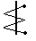
9 | Точность приборов тем выше, чем | а. меньше измеряемая величина
 |  | б. меньше погрешность прибора
 |  | в. больше погрешность прибора
10 | Прибор, служащий для записи и визуальных наблюдений электрических сигналов, меняющихся по времени | а. электронный осциллограф
 |  | б. электронный вольтметр
 |  | в. электронный генератор

Решите задачи
1. В цепи на рисунке U=100В, =10кОм, =30кОм. Для измерения напряжения был взят вольтметр со шкалой 100В, сопротивлением =30кОм, класса точности 0,5. Определить абсолютную погрешность.
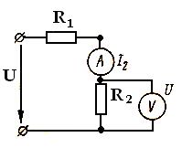
Дано:__________________________________________________________________________
Найти:_________________________________________________________________________
Решение:_______________________________________________________________________
_______________________________________________________________________________
_______________________________________________________________________________
Ответ: _________________________________________________________________________

2. Верхний предел измерения вольтметра 100В, внутреннее сопротивление вольтметра =10кОм, число делений шкалы n=100. Определить цену деления вольтметра, если он включен с добавочным сопротивлением =30кОм.
Дано:_________________________________________________________________________
Найти:________________________________________________________________________
Решение:______________________________________________________________________
______________________________________________________________________________
______________________________________________________________________________
Ответ: ________________________________________________________________________

3. Амперметр с пределом измерения 0,3А имеет внутреннее сопротивление 0,008Ом. Определить сопротивление шунта, обеспечивающего расширение пределов измерения до 1,5А и в указанном прямоугольнике нарисовать схему включения амперметра в электрическую цепь с шунтом.
Дано:__________________________________________________________________________
Найти:_________________________________________________________________________
Решение:_______________________________________________________________________
_______________________________________________________________________________
_______________________________________________________________________________
Схема включения амперметра
Ответ: _________________________________________________________________________

4. Амперметр класса точности 1 с пределом измерения 5А и внутренним сопротивлением 0,09Ом включен параллельно шунту, расширяющему пределы измерения до 50А. определить сопротивление шунта и максимально возможную абсолютную погрешность измерения.
Дано:__________________________________________________________________________
Найти:_________________________________________________________________________
Решение:_______________________________________________________________________
_______________________________________________________________________________
_______________________________________________________________________________
Ответ: _________________________________________________________________________

5. Нарисуйте схему включения ваттметра в электрическую цепь в указанном прямоугольнике.

Перечень вопросов к устному опросу:
- Каков принцип действия приборов магнитоэлектрической и электромагнитной системы?
- Что такое предел измерения?
- Как определяется цена деления прибора?
- Что такое абсолютная и относительная погрешности прибора?
- Что характеризует класс точности прибора?
- В какой части шкалы измерение точнее и почему?
- Каковы основные достоинства цифровых измерительных приборов?

Практическая работа №6 «Определение абсолютной, относительной и приведенной погрешностей, класса точности, цены деления и чувствительности электроизмерительных приборов»:
(при выполнении практической работы воспользоваться методическими указаниями к практическим работам)

1. Каковы абсолютная, относительная погрешность измерения и класс точности прибора? Исходные данные этой задачи выбираются по таблице 1.6.

Таблица 1.6
№ варианта | в цепи протекает ток, А | амперметр показывает, А | шкала прибора,  А
1 | 20 | 20,1 | 0-50
2 | 30 | 30,2 | 0-50
3 | 40 | 40,3 | 0-50
4 | 50 | 50,4 | 0-50
5 | 5 | 5,5 | 0-50
6 | 10 | 10,1 | 0-50
7 | 15 | 15,2 | 0-50
8 | 25 | 25,3 | 0-50
9 | 35 | 35,4 | 0-50
10 | 45 | 45,5 | 0-50

2. Применительно к стрелочным приборам, расположенным на лабораторном столе, ответить на вопросы:
1. Является ли прибор прибором одно- или многоцелевого назначения?
2. Одно- или многопредельный прибор?
3. Каковы пределы измерения?
4. Какова цена деления? (Если прибор многопредельный, то указать цену деления для двух разных пределов)
5. Какова чувствительность (для одного предела)?
6. Какова система прибора?
7. В каких электрических цепях можно производить измерения этим прибором?
8. Каков класс точности?

Параметры | Амперметр | Вольтметр
одно- или многоцелевой
одно- или многопредельный
предел
цена деления
чувствительность
система прибора
для каких цепей
класс точности

РАЗДЕЛ 6 ТРАНСФОРМАТОРЫ

ТЕМА 6.1 НАЗНАЧЕНИЕ, УСТРОЙСТВО, ОСНОВНЫЕ ПАРАМЕТРЫ И ПРИНЦИП ДЕЙСТВИЯ ОДНОФАЗНОГО ТРАНСФОРМАТОРА

Тест №6.1
1. Какие трансформаторы используются для питания электроэнергией бытовых потребителей?
а) измерительные б) сварочные
в) силовые г) автотрансформаторы

2. Измерительный трансформатор тока имеет обмотки с числом витков 2 и 100. Определить его коэффициент трансформации.
а) 50 б) 0,02 в) 98 г) 102

3. Какой прибор нельзя подключить к измерительной обмотке трансформатора тока?
а) Амперметр б) Вольтметр
в) Омметр г) Токовые обмотки ваттметра

4. У силового однофазного трансформатора номинальное напряжение на входе 6000 В, на выходе 100 В. Определить коэффициент трансформации.
а) 60 б) 0,016 в) 6 г) 600

5. При каких значениях коэффициента трансформации целесообразно применять автотрансформаторы
a) k> 1 б) k> 2 в) k ≤ 2 г) не имеет значения

6. Почему сварочный трансформатор изготавливают на сравнительно небольшое вторичное напряжение? Укажите неправильный ответ.
а) Для повышения величины сварочного тока при заданной мощности.
б) Для улучшения условий безопасности сварщика
в) Для получения крутопадающей внешней характеристики
г) Сварка происходит при низком напряжении.

7. Какой физический закон лежит в основе принципа действия трансформатора?
а) Закон Ома б) Закон Кирхгофа
в) Закон самоиндукции г) Закон электромагнитной индукции

8. На какие режимы работы рассчитаны трансформаторы 1) напряжения, 2) тока?
а) 1) Холостой ход 2) Короткое замыкание
б) 1) Короткое замыкание 2) Холостой ход
в) оба на режим короткого замыкания
г) Оба на режим холостого хода

9. Как повлияет на величину тока холостого хода уменьшение числа витков первичной обмотки однофазного трансформатора?
а) Сила тока увеличится б) Сила тока уменьшится
в) Сила тока не изменится г) Произойдет короткое замыкание

10. Определить коэффициент трансформации измерительного трансформатора тока, если его номинальные параметры составляют $Ι$₁ = 100 А ; $Ι$₁ = 5 А?
а) k = 20 б) k = 5
в) k = 0,05 г) Для решения недостаточно данных

11. В каком режиме работают измерительные трансформаторы тока (Т Т) и трансформаторы напряжения (ТН). Указать неправильный ответ:
а) ТТ в режиме короткого замыкания б) ТН в режиме холостого хода
в) ТТ в режиме холостого хода г) ТН в режиме короткого замыкания

12. К чему приводит обрыв вторичной цепи трансформатора тока?
а) К короткому замыканию б) к режиму холостого хода
в) К повышению напряжения г) К поломке трансформатора

13. В каких режимах может работать силовой трансформатор?
а) В режиме холостого хода б) В нагрузочном режиме
в) В режиме короткого замыкания г) Во всех перечисленных режимах

14. Какие трансформаторы позволяют плавно изменять напряжение на выходных зажимах?
а) Силовые трансформаторы б) Измерительные трансформаторы
в) Автотрансформаторы г) Сварочные трансформаторы

15. Какой режим работы трансформатора позволяет определить коэффициент трансформации?
а) Режим нагрузки б) Режим холостого хода
в) Режим короткого замыкания г) Ни один из перечисленных

16. Первичная обмотка трансформатора содержит 600 витков, а коэффициент трансформации равен 20. Сколько витков во вторичной обмотке?
а) Силовые трансформаторы б) Измерительные трансформаторы
в) Автотрансформаторы г) Сварочные трансформаторы

17. Чем принципиально отличается автотрансформаторы от трансформатора?
а) Малым коэффициентом трансформации
б) Возможностью изменения коэффициента трансформации
в) Электрическим соединением первичной и вторичной цепей
г) Мощностью

18. Какие устройства нельзя подключать к измерительному трансформатору напряжения?
а) вольтметр б) амперметр
в) обмотку напряжения ваттметра г) омметр

Перечень вопросов к устному опросу:
- Изобразите (схематически) однофазный трансформатор и объясните принцип его работы.
- Выведите выражения для действующих ЭДС, наводимых в первичной и вторичной обмотках трансформатора основным магнитным потоком.
- В чем состоит режим холостого хода трансформатора? Начертите векторную диаграмму режима холостого хода.
- Что называют коэффициентом трансформации трансформатора?
- Напишите уравнения напряжений (уравнения электрического состояния) для первичной и вторичной обмоток и объясните смысл каждого из членов этих уравнений.
- Начертите векторные диаграммы трансформатора для случаев нагрузки его чисто активным и активно-индуктивным сопротивлениями.
- Начертите схему опыта холостого хода трансформатора и объясните, какие величины определяются в этом опыте.
- Почему в опыте холостого хода мощность потерь в меди настолько мала, что ею можно пренебречь?
- Начертите схему опыта короткого замыкания трансформатора и объясните, какие величины определяются в этом опыте.
- Почему в опыте короткого замыкания мощность потерь в стали настолько мала, что ею можно пренебречь?

Практическая работа №7 «Расчет и выбор сварочного трансформатора»:
(при выполнении практической работы воспользоваться методическими указаниями к практическим работам)

Задание:
Рассчитать сварочный трансформатор, предназначенный для работы от сети переменного тока U, В, f, Гц и обеспечивающий максимальный сварочный ток I_{м}, А, согласно данным таблицы 1.7.

Таблица 1.7
№ вар. | 1 | 2 | 3 | 4 | 5 | 6 | 7 | 8 | 9 | 10
U,В | 127 | 220 | 380 | 127 | 220 | 380 | 127 | 220 | 380 | 127
f,Гц | 50 | 60 | 70 | 80 | 90 | 100 | 110 | 120 | 130 | 140
I_{м,} А | 100 | 110 | 120 | 130 | 140 | 150 | 160 | 170 | 180 | 190

ТЕМА 6.2 ТРЁХФАЗНЫЕ ТРАСФОРМАТОРЫ, ТРАНСФОРМАТОРЫ СПЕЦИАЛЬНОГО НАЗНАЧЕНИЯ, АВТОТРАНСФОРМАТОРЫ

Тест №6.2
1. Где применяют трансформаторы?
а) в линиях электропередачи
б) в техники связи
в) в автоматике и измерительной технике
г) во всех перечисленных и многих других областях техники

2. Какие трансформаторы используют для питания электроэнергией помещений?
а) силовые
б) измерительные
в) специальные

3. Почему магнитопроводы высокочастотных трансформаторов прессуют из ферромагнитного порошка?
а) для упрощения технологии изготовления
б) для увеличения магнитной проницаемости
в) для уменьшения тепловых потерь

4. Почему допустимая плотность тока в обмотках трансформатора с масляным охлаждением, составляют 2-4 А/мм², примерно в 2 раза выше, чем в сухих трансформаторах?
а) надежнее изоляция витков
б) лучше условия охлаждения

5. Можно ли расширитель трансформатора полностью залить маслом?
а) можно
б) нельзя

6. На каком законе основан принцип действия трансформатора?
а) на законе Ампера
б) на законе электромагнитной индукции
в) на принципе Ленца

7. Чему равно отношение действующих и мгновенных значений ЭДС
первичной и вторичной обмоток трансформатора?
а) отношению чисел витков обмоток
б) приближенно отношению чисел витков обмоток

8. Может ли напряжение на зажимах вторичной обмотки превышать: а) ЭДС первичной обмотки; б) ЭДС вторичной обмотки?
а) может
б) не может
в) а) может; б) не может
г) а) не может; б) может

9. Чему равно отношение напряжения на зажимах первичной и вторичной обмоток?
а) отношению чисел витков обмоток
б) приближенно отношению чисел витков обмоток

10. Сколько стержней должен иметь магнитопровод трехфазного трансформатора?
а) один
б) два
в) три

11. Чем принципиально отличается автотрансформатор от трансформатора?
а) малым коэффициентом трансформатора
б) возможность изменения коэффициента трансформации
в) электрическим соединением первичной и вторичной цепей

Перечень вопросов к устному опросу:
- Объясните устройство и принцип действия трансформатора.
- Перечислите потери в трансформаторе и объясните их физическую природу.
- Почему сердечник трансформатора собирают из тонких листов трансформаторной стали, изолированных друг от друга?
- Что называется коэффициентом трансформации?
- Какой режим работы трансформатора называется холостым ходом?
- Как измеряют КПД трансформатора?
- Каково устройство трехфазного трансформатора?
- Как соединяются между собой обмотки трехфазных трансформаторов?
- Объясните устройство автотрансформатора.
- Как включают трансформатор тока и в каком режиме он работает?
- Как включают трансформатор напряжения и в каком режиме он работает?

РАЗДЕЛ 7 ЭЛЕКТРИЧЕСКИЕ МАШИНЫ

ТЕМА 7.1 ОБЩАЯ ТЕОРИЯ ЭЛЕКТРИЧЕСКИХ МАШИН

Тест 7.1

1. Что называется электрической машиной?
а) Устройство, предназначенное для электрификации и автоматизации производства
б) Электромагнитное устройство, имеющее две или более индуктивно связанные обмотки и предназначенное для преобразования одной системы переменного тока в другую
в) Электромеханический преобразователь, в котором преобразуется механическая энергия в электрическую и наоборот.

2. Дайте определение электродвигателя
а) Машина, преобразующая механическую энергию в электрическую
б) Электромагнитное устройство, имеющее две или более индуктивно связанные обмотки и предназначенное для преобразования одной системы переменного тока в другую
в) Машина, преобразующая электрическую энергию в механическую.

3. Дайте определение генератора
а) Машина, преобразующая механическую энергию в электрическую
б) Электромагнитное устройство, имеющее две или более индуктивно связанные обмотки и предназначенное для преобразования одной системы переменного тока в другую
в) Машина, преобразующая электрическую энергию в механическую.

4. Какие законы лежит в основе работы электрических машин?
а) Законы Ома
б) Закон Джоуля-Ленца
в) Законы электромагнитной индукции и электромагнитных сил.

5. При каком условии обмотки статора соединяются «треугольником»
а) Uл=Uф б) Uл=√3Uф в) I=UR

6. Какие двигатели получили наибольшее распространение?
а) Двигатели постоянного тока
б) Асинхронные электродвигатели
в) Синхронные электродвигатели

7. Может ли ротор АЭД вращаться синхронно с вращающимся магнитным полем статора?
а) да б) нет в) не имеет значения

8. У какого двигателя обмотка ротора соединяется «звездой» при изготовлении?
а) СЭД
б) АЭД с короткозамкнутым ротором
в) АЭД с фазным ротором

9. При каком условии обмотки статора соединяются «звездой»
а) Uл=Uф б) Uл=√3Uф в) I=UR

10. Если происходит выработка электроэнергии, то это….
а) Двигатель б) Генератор в) Трансформатор
Перечень вопросов к устному опросу:
- Каково состояния развития электромашиностроения на современном этапе развития?
- Когда и кем был изобретен трехфазный асинхронный двигатель?
- Сформулируйте закон Ома и закон электромагнитной индукции
- В чем заключается принцип обратимости электрических машин?
- В каких единицах измеряется магнитная индукция и магнитный поток?
- Дайте определения тока, напряжения, сопротивления, мощности, электрической энергии.
- Приведите классификацию электрических машин

ТЕМА 7.2 ГЕНЕРАТОРЫ ПОСТОЯННОГО И ПЕРЕМЕННОГО ТОКА

Тест №7.2
1. В генераторе постоянного тока происходит преобразование…
а) тепловой энергии в электрическую энергию;
б) электрической энергии в тепловую энергию;
в) механической энергии в электрическую энергию;
г) электрической энергии в механическую энергию;
д) электрической энергии в химическую энергию.

2. ЭДС е и ток i совпадают по направлению в …
а) двигателе постоянного тока; б) генераторе постоянного тока;
в) трансформаторе; г) коллекторе.

3. Якорем машины постоянного тока называется…
а) неподвижная часть машины постоянного тока;
б) вращающаяся часть машины постоянного тока.

4. Часть генератора постоянного тока, обеспечивающая выпрямление переменного тока это …
а) станина; б) коллектор; в) подшипники;
г) обмотка возбуждения; д) выводные концы.

5. Генератор постоянного тока можно использовать в качестве двигателя постоянного тока и наоборот
а) нельзя; б) можно с переделками; в) можно.

6. В тяговых электрических машинах постоянного тока применяют исключительно …
а) угольно - графитные щётки; б) графитные щётки;
в) металлографитные щётки; г) электрографитированные щётки.

7. Сердечники главных полюсов набирают из отдельных листов,
электротехнической стали толщиной 0,35 – 0,5 мм, изолированных друг от друга слоем изоляции, для того, чтобы
а) уменьшить потери электрической энергии;
б) уменьшить потери на вихревые токи;
в) повысить потери на индукционные токи;
г) преобразовать электрическую энергию в механическую.

8. Часть сердечника главного полюса, обращенная к поверхности якоря выполняется более широкой и называется
а) добавочным полюсом; б) обмоткой возбуждения;
в) полюсным наконечником; г) коллектором;
д) щёткодержателем.

9. Обмотка якоря машины постоянного тока выполняется из…
а) из изолированной медной проволоки или медной шины;
б) из неизолированной стальной проволоки;
в) из изолированной алюминиевой проволоки или стальной шины.
г) из коллекторных пластин.

10. Компенсационную обмотку, улучшающую условия работы коллектора и щёток располагают …
а) в щёткодержателях;
б) в добавочных полюсах;
в) в полюсных наконечниках главных полюсов;
г) на якоре машины постоянного тока;
д) на коллекторе машины постоянного тока.

Перечень вопросов к устному опросу:
- Объясните устройство генератора постоянного тока.
- Почему полюса и станину машины постоянного тока выполняют из толстой листовой стали, а якорь набирают из тонких дисков?
- Объясните принцип работы генератора постоянного тока. Какова роль электромагнитного момента и ЭДС в этом случае?
- Составьте уравнение электрического состояния для цепи якоря генератора постоянного тока.
- Приведите классификацию машин постоянного тока по способу возбуждения.

ТЕМА 7.3 ДВИГАТЕЛИ ПОСТОЯННОГО И ПЕРЕМЕННОГО ТОКА

Перечень вопросов к устному опросу:
- Каково назначение электрических машин переменного тока?
- Как устроены электрические машины переменного тока?
- По каким конструктивным характеристикам различают электрические машины переменного тока?
- Каково назначение каждого из узлов двигателя и какие функции этот узел выполняет?
- Какие виды возбуждения бывают в электрических машинах переменного тока?
- По каким параметрам выбирают электрические машины переменного тока для различных сфер применения?

ТЕМА 7.4 ЭЛЕКТРИЧЕСКИЕ МАШИНЫ МАЛОЙ МОЩНОСТИ

Тест №7.4
Раздел «Асинхронные машины»
1. Частота вращения магнитного поля асинхронного двигателя 1000 об/мин. Частота вращения ротора 950 об/мин. Определить скольжение.
а) 50 б) 0,5 в) 5 г) 0,05

2. Какой из способов регулирования частоты вращения ротора асинхронного двигателя самый экономичный?
а) Частотное регулирование
б) Регулирование измерением числа пар полюсов
в) Реостатное регулирование
г) Ни один из выше перечисленных

3. С какой целью при пуске в цепь обмотки фазного ротора асинхронного двигателя вводят дополнительное сопротивление?
а) Для получения максимального начального пускового момента.
б) Для получения минимального начального пускового момента.
в) Для уменьшения механических потерь и износа колец и щеток
г) Для увеличения КПД двигателя

4. Определите частоту вращения магнитного поля статора асинхронного короткозамкнутого двигателя, если число пар полюсов равна 1, а частота тока 50 Гц.
а) 3000 об/мин б) 1000 об/мин в) 1500 об/мин г) 500 об/мин

5. Как изменить направление вращения магнитного поля статора асинхронного трехфазного двигателя?
а) Достаточно изменить порядок чередования всех трёх фаз
б) Достаточно изменить порядок чередования двух фаз из трёх
в) Достаточно изменить порядок чередования одной фазы
г) Это сделать не возможно

6. Какую максимальную частоту вращения имеет вращающееся магнитное поле асинхронного двигателя при частоте переменного тока 50 Гц?
а) 1000 об/мин
б) 5000 об/мин
в) 3000 об/мин
г) 100 об/мин

7. Перегрузочная способность асинхронного двигателя определяется так:
а) Отношение пускового момента к номинальному
б) Отношение максимального момента к номинальному
в) Отношение пускового тока к номинальному току
г) Отношение номинального тока к пусковому

8. Чему равна механическая мощность в асинхронном двигателе при неподвижном роторе? (S=1)
а) P=0 б) P>0
в) P<0 г) Мощность на валу двигателя

9. Почему магнитопровод статора асинхронного двигателя набирают из изолированных листов электротехнической стали?
а) Для уменьшения потерь на перемагничивание
б) Для уменьшения потерь на вихревые токи
в) Для увеличения сопротивления
г) Из конструкционных соображений

10. При регулировании частоты вращения магнитного поля асинхронного двигателя были получены следующие величины: 1500; 1000; 750 об/мин. Каким способом осуществлялось регулирование частоты вращения?
а) Частотное регулирование.
б) Полюсное регулирование.
в) Реостатное регулирование
г) Ни одним из выше перечисленного

11. Что является вращающейся частью в асинхронном двигателе?
а) Статор б) Ротор в) Якорь г) Станина

12. Ротор четырехполюсного асинхронного двигателя, подключенный к сети трехфазного тока с частотой 50 Гц, вращается с частотой 1440 об/мин. Чему равно скольжение?
а) 0,56 б) 0,44 в) 1,3 г) 0,96

13. С какой целью асинхронный двигатель с фазным ротором снабжают контактными кольцами и щетками?
а) Для соединения ротора с регулировочным реостатом
б) Для соединения статора с регулировочным реостатом
в) Для подключения двигателя к электрической сети
г) Для соединения ротора со статором

14. Уберите несуществующий способ регулирования скорости вращения асинхронного двигателя.
а) Частотное регулирование
б) Регулирование изменением числа пар полюсов
в) Регулирование скольжением
г) Реостатное регулирование

15. Трехфазный асинхронный двигатель мощностью 1кВт включен в однофазную сеть. Какую полезную мощность на валу можно получить от этого двигателя?
а) Не более 200 Вт
б) Не более 700 Вт
в) Не менее 1 кВт
г) Не менее 3 кВт

16. Для преобразования какой энергии предназначены асинхронные двигатели?
а) Электрической энергии в механическую
б) Механической энергии в электрическую
в) Электрической энергии в тепловую
г) Механической энергии во внутреннюю

17. Перечислите режимы работы асинхронного электродвигателя
а) Режимы двигателя
б) Режим генератора
в) Режим электромагнитного тормоза
г) Все перечисленные

18.Как называется основная характеристика асинхронного двигателя?
а) Внешняя характеристика
б) Механическая характеристика
в) Регулировочная характеристика
г) Скольжение

19. Как изменится частота вращения магнитного поля при увеличении пар полюсов асинхронного трехфазного двигателя?
а) Увеличится
б) Уменьшится
в) Останется прежней
г) Число пар полюсов не влияет на частоту вращения

20. определить скольжение трехфазного асинхронного двигателя, если известно, что частота вращения ротора отстает от частоты магнитного поля на 50 об/мн. Частота магнитного поля 1000 об/мин.
а) S=0,05 б) S=0,02 в) S=0,03 г) S=0,01

21. Укажите основной недостаток асинхронного двигателя.
а) Сложность конструкции
б) Зависимость частоты вращения от момента на валу
в) Низкий КПД
г) Отсутствие экономичных устройств для плавного регулирования частоты вращения ротора.

22. С какой целью при пуске в цепь обмотки фазного ротора асинхронного двигателя вводят дополнительное сопротивление?
а) Для уменьшения тока в обмотках б) Для увеличения вращающего момента
в) Для увеличения скольжения г) Для регулирования частоты вращения

Раздел «Синхронные машины»
1. Синхронизм синхронного генератора, работающего в энергосистеме невозможен, если:
а) Вращающий момент турбины больше амплитуды электромагнитного момента
б) Вращающий момент турбины меньше амплитуды электромагнитного момента
в) Эти моменты равны
г) Вопрос задан некорректно

2. Каким образом, возможно, изменять в широких пределах коэффициент мощности синхронного двигателя?
а) Воздействуя на ток в обмотке статора двигателя
б) Воздействуя на ток возбуждения двигателя
в) В обоих этих случаях
г) Это сделать не возможно

3. Какое количество полюсов должно быть у синхронного генератора, имеющего частоту тока 50 Гц, если ротор вращается с частотой 125 об/мин?
а) 24 пары б) 12 пар в) 48 пар г) 6 пар

4. С какой скоростью вращается ротор синхронного генератора?
а) С той же скоростью, что и круговое магнитное поле токов статора
б) Со скоростью, большей скорости вращения поля токов статора
в) Со скоростью, меньшей скорости вращения поля токов статора
г) Скорость вращения ротора определяется заводом – изготовителем

5. С какой целью на роторе синхронного двигателя иногда размещают дополнительную короткозамкнутую обмотку?
а) Для увеличения вращающего момента
б) Для уменьшения вращающего момента
в) Для раскручивания ротора при запуске
г) Для регулирования скорости вращения

6. У синхронного трехфазного двигателя нагрузка на валу уменьшилась в 3 раза. Изменится ли частота вращения ротора?
а) Частота вращения ротора увеличилась в 3 раза
б) Частота вращения ротора уменьшилась в 3 раза
в) Частота вращения ротора не зависит от нагрузки на валу
г) Частота вращения ротора увеличилась

7. Синхронные компенсаторы, использующиеся для улучшения коэффициента мощности промышленных сетей, потребляют из сети
а) индуктивный ток
б) реактивный ток
в) активный ток
г) емкостный ток

8. Каким должен быть зазор между ротором и статором синхронного генератора для обеспечения синусоидальной формы индуцируемой ЭДС?
а) Увеличивающимся от середины к краям полюсного наконечника
б) Уменьшающимся от середины к краям полюсного наконечника
в) Строго одинаковым по всей окружности ротора
г) Зазор должен быть 1- 1,5 мм

9. С какой частотой вращается магнитное поле обмоток статора синхронного генератора, если в его обмотках индуцируется ЭДС частотой 50Гц, а индуктор имеет четыре пары полюсов?
а) 3000 об/мин б) 750 об/мин в) 1500 об/мин г) 200 об/мин

10. Синхронные двигатели относятся к двигателям:
а) с регулируемой частотой вращения
б) с нерегулируемой частотой вращения
в) со ступенчатым регулированием частоты вращения
г) с плавным регулированием частоты вращения

11. К какому источнику электрической энергии подключается обмотка статора синхронного двигателя?
а) К источнику трёхфазного тока
б) К источнику однофазного тока
в) К источнику переменного тока
г) К источнику постоянного тока

12. При работе синхронной машины в режиме генератора электромагнитный момент является:
а) вращающим
б) тормозящими
в) нулевыми
г) основной характеристикой

13. В качестве, каких устройств используются синхронные машины?
а) Генераторы
б) Двигатели
в) Синхронные компенсаторы
г) Всех перечисленных

14. Турбогенератор с числом пар полюсов p=1 и частотой вращения магнитного поля 3000 об/мин. Определить частоту тока.
а) 50 Гц б) 500 Гц в) 25 Гц г) 5 Гц

15.Включения синхронного генератора в энергосистему производится:
а) В режиме холостого хода б) В режиме нагрузки
в) В рабочем режиме г) В режиме короткого замыкания

Перечень вопросов к устному опросу:
- Особенности электрических машин малой мощности
- Виды ЭМММ, их функциональное назначение и основные области применения
- Шаговый двигатель.
- Классификация шаговых двигателей.
- Режимы работы шаговых двигателей. Применение.

ТЕМА 7.5 ОСНОВЫ ЭЛЕКТРОПРИВОДА

Тест №7.5
1. Механическая характеристика двигателя постоянного тока последовательного возбуждения.
а) Мягкая
б) Жесткая
в) Абсолютно жесткая
г) Асинхронная

2. Электроприводы крановых механизмов должны работать при:
а) Переменной нагрузке
б) Постоянной нагрузки
в) Безразлично какой
г) Любой

3. Электроприводы насосов, вентиляторов, компрессоров нуждаются в электродвигателях с жесткой механической характеристикой. Для этого используются двигатели:
а) Асинхронные с контактными кольцами
б) Короткозамкнутые асинхронные
в) Синхронные
г) Все перечисленные

4. Сколько электродвигателей входит в электропривод?
а) Один
б) Два
в) Несколько
г) Количество электродвигателей зависит оттипа электропривода

5. В каком режиме работают электроприводы кранов, лифтов, лебедок?
а) В длительном режиме
б) В кратковременном режиме
в) В повторно- кратковременном режиме
г) В повторно- длительном режиме

6. Какое устройство не входит в состав электропривода?
а) Контролирующее устройство
б) Электродвигатель
в) Управляющее устройство
г) Рабочий механизм

7. Электроприводы разводных мостов, шлюзов предназначены для работы:
а) В длительном режиме
б) В повторно- кратковременном режиме
в) В кратковременном режиме
г) В динамическом режиме

8. Какие функции выполняет управляющее устройство электропривода?
а) Изменяет мощность на валу рабочего механизма
б) Изменяет значение и частоту напряжения
в) Изменяет схему включения электродвигателя, передаточное число, направление вращения
г) Все функции перечисленные выше

9. При каком режиме работы электропривода двигатель должен рассчитываться на максимальную мощность?
а) В повторно- кратковременном режиме
б) В длительном режиме
в) В кратковременном режиме
г) В повторно- длительном режиме

10. Какие задачи решаются с помощью электрической сети?
а) Производство электроэнергии
б) Потребление электроэнергии
в) Распределение электроэнергии
г) Передача электроэнергии

Перечень вопросов к устному опросу:
- Назовите составные части электропривода.
- Назовите основные типы электродвигателей.
- Привести классификацию электроприводов.

РАЗДЕЛ 8 ЭЛЕКТРИЧЕСКИЕ И МАГНИТНЫЕ ЭЛЕМЕНТЫ АВТОМАТИКИ

ТЕМА 8.1 НАЗНАЧЕНИЕ И КЛАССИФИКАЦИЯ ЭЛЕКТРИЧЕСКИХ И МАГНИТНЫХ ЭЛЕМЕНТОВ АВТОМАТИКИ

Перечень вопросов к устному опросу:
- Что называется элементом автоматики?
- Классификация элементов автоматики?
- Изобразить структурную схему датчика.
- Классификация датчиков?
- Перечислить основные параметры датчиков?

ТЕМА 8.2 ТИПОВЫЕ ЭЛЕМЕНТЫ СИСТЕМ АВТОМАТИКИ

Перечень вопросов к устному опросу:
- Каковы выполняемые функции у различных элементов автоматики?
- Приведите основные требования, предъявляемые к ЭСА.
- Приведите основные характеристики элементов автоматики.

Практическая работа №8 «Построение типовых структурных схем разомкнутых и замкнутых САР»:
(при выполнении практической работы воспользоваться методическими указаниями к практическим работам)

Задание:
- Привести схему магнитного усилителя.
- Построить характеристики управления усилителя (рассчитав 5-6 точек).
- Определить ток холостого хода.
- Определить коэффициент усиления по мощности при управляющем сигнале равном заданному.
Исходные данные смотрите в таблице 1.8

Таблица 1.8
Вариант | U, В | F,Гц | Iо, Гн | R_{н}, Ом | α | U_{У,}В | R у, Ом
1 | 2 | 3 | 4 | 5 | 6 | 7 | 8
1 | 50 | 1000 | 0,2 | 80 | 40 х 10-⁴ | 30 | 1500
2 | 120 | 50 | 5 | 200 | 1,6х10-⁴ | 4 | 2200
3 | 220 | 400 | 2,5 | 600 | 3,6 х 10-⁴ | 50 | 1200
4 | 120 | 50 | 4 | 500 | 5,8 х 10-⁴ | 40 | 8000
5 | 380 | 50 | 6 | 800 | 2,6 х 10-⁴ | 60 | 1200
6 | 110 | 1000 | 0,3 | 280 | 10 х 10-⁴ | 30 | 1200
7 | 100 | 1000 | 0,2 | 150 | 23 X 10-⁴ | 20 | 4000
8 | 220 | 50 | 2 | 140 | 3,7 х 10-⁴ | 50 | 1000
9 | 180 | 400 | 1 | 400 | 3,6 х 10-⁴ | 50 | 1500
10 | 380 | 50 | 12 | 600 | 2,5 х 10-⁴ | 60 | 1800
При условии, что: трехстержневой дроссельный магнитный усилитель включён в сеть переменного тока с напряжением и частотой f. Сопротивление нагрузки усилителя R_{н;} индуктивность обмотки переменного тока а, активное сопротивление обмотки переменного тока 0,05R_{н} К управляющей обмотке подводится управляющий сигнал U_{У}. Сопротивление управляющей обмотки (обмотки подмагничивания) R_{у}. При изменении управляющего сигнала от нуля до заданного значения U_{У} индуктивность катушки изменяется по закону: L=L₀ (1- αU_{у}²)

РАЗДЕЛ 9ПЕРЕДАЧА И РАСПРЕДЕЛЕНИЕ ЭЛЕКТРИЧЕСКОЙ ЭНЕРГИИ

ТЕМА 9.1 ПЕРЕДАЧА И РАСПРЕДЕЛЕНИЕ ЭЛЕКТРИЧЕСКОЙ ЭНЕРГИИ

Перечень вопросов к устному опросу:
- Что понимают под натуральной мощностью линии?
- Как изменяется напряжение в конце линии при передаче мощности меньше натуральной?
- Для регулирования напряжения в конце линии включен синхронный компенсатор. В каком режиме должен работать СК при передаче натуральной мощности?
- Чем опасен режим холостого хода дальней электропередачи?
- Каков режим работы компенсирующих устройств (КУ), включенных вдоль длины линии при изменении нагрузки?
- Как зависит предельная мощность от длины линии (линия длиной 1500 км)?
- Влияют ли условия устойчивости на дальность передачи?
- Загружается ли генератор реактивной мощностью при передаче по линии активной мощности?
- Как изменяется напряжение по длине линии, если за счет регулирования по концам оно удерживается неизменным по величине?
- Как изменится напряжение в конце линии без потерь длиной 1000 км при отключении нагрузки?

РАЗДЕЛ 10 ОСНОВЫ ЭЛЕКТРОНИКИ

ТЕМА 10.1 ПОЛУПРОВОДНИКОВЫЕ ПРИБОРЫ

Рабочая тетрадь
Дополните схему классификация полупроводниковых приборов
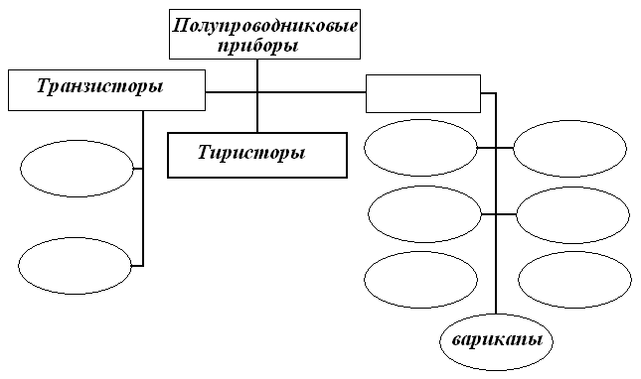
Вставьте пропущенные слова
1. Полупроводниковый прибор с двумя p-n переходами и тремя выводами, предназначенный для генерирования и преобразования электрических колебаний называется ____________________________________________________________________

2. Специальные кремниевые диоды, используемые в качестве управляемого конденсатора называются _______________________________________________________.

3. В зависимости от выполняемых в схеме функций транзисторы могут работать в трех режимах: открытом, _______________________ и ___________________________________.

4. Полупроводниковые приборы, с четырехслойной структурой n-p-n-p-типа, тремя выводами работающие в двух устойчивых состояниях – открытом и закрытом называются ______________________________________.

5. При понижении температуры проводимость полупроводниковых материалов ______________________________, а при повышении ______________________________.

6. Стабилитронами и стабилизаторами называют кремниевые полупроводниковые диоды, вольтамперные характеристики которых имеют участки _______________________
_______________________________________________________________________________

7. Основным назначением выпрямительных диодов является ______________________
_______________________________________________________________________________

8. Лавинный пробой происходит вследствие ____________________________________
_______________________________________________________________________________

9. В настоящее время самыми изученными и распространенными полупроводниками являются ______________________________________________________________________.

10.Стабилитроны работают в режиме неразрушающего ___________________________
пробоя.
Дополните классификацию
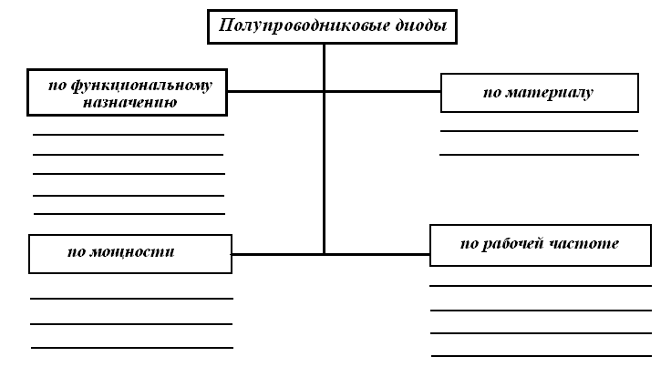

Ответьте на вопросы
1.Какая связь между атомами вещества называется ковалентной?
Ответ_________________________________________________________________________

2. Что такое p-n-переход?
Ответ _________________________________________________________________________

3. Какие технологии получения p-n-перехода вы знаете?
Ответ _________________________________________________________________________

4. Как влияет примесь на проводимость полупроводников?
Ответ _________________________________________________________________________
_______________________________________________________________________________

5. В каких режимах может работать транзистор?
Ответ _________________________________________________________________________

6. Какие носители заряда участвуют в переносе тока в полевых транзисторах?
Ответ _________________________________________________________________________

7. Перечислите схемы включения транзисторов в цепь.
Ответ _________________________________________________________________________

8. Какие основные параметры выпрямительных диодов?
Ответ _________________________________________________________________________

9. Каковы основные недостатки полевых транзисторов?
Ответ _________________________________________________________________________

10. Какова структура МОП-транзистора с изолированным затвором и встроенным каналом n-типа.
Ответ _________________________________________________________________________
_______________________________________________________________________________
Выберите правильный ответ
№  п/п | Вопрос | Вариант ответа | Ответ
1 | Для p-n перехода более опасен _______ пробой | а. тепловой
 |  | б. электрический
 |  | в. любого вида неопасен
2 | Электрод, предназначенный для испускания электронов | а. анод
 |  | б. катод
 |  | в. сетка
3 | Основное достоинство точечного диода | а. малые размеры
 |  | б. простота конструкции
 |  | в. малая емкость p-n перехода
4 | Позиция 1 – это ________.  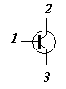 | а. эмиттер
 |  | б. коллектор
 |  | в. база
5 | Диоды, работающие в режиме пробоя | а. варикапы
 |  | б. стабилитроны
 |  | в. туннельные диоды
 |  | г. СВЧ диоды
6 | Условное обозначение полевого транзистора с p-n переходом | а. 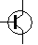
 |  | б. 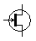
 |  | в. 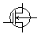
7 | Назначение сетки в электровакуумном приборе | а. испускание электронов
 |  | б. коллектор электронов
 |  | в. управление электронным потоком
8 | Типичные полупроводники | а. кремний
 |  | б. вольфрам
 |  | в. германий
 |  | г. мышьяк
9 | Условное обозначение выпрямительного диода на схемах | а. 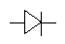
 |  | б. 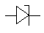
 |  | в. 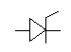
10 | Устройство с p-n переходом, управляемое напряжением, в котором работают только основные носители | а. биполярные транзисторы
 |  | б. полевые транзисторы
 |  | в. тиристоры

Решите задачи
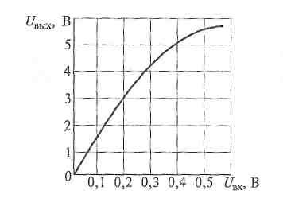
1. Используя амплитудную характеристику транзисторного усилителя, показанную на рисунке, определить его входное напряжение, если выходная мощность составляет 3Вт, а сопротивление нагрузки – 3,6Ом.
Дано:__________________________________________________________________________
Найти:_________________________________________________________________________
Решение:_______________________________________________________________________
_______________________________________________________________________________
_______________________________________________________________________________
Ответ: _________________________________________________________________________

2. Используя амплитудную характеристику транзисторного усилителя, показанную на рисунке, определить его входное напряжение, если выходная мощность составляет 4Вт, а сопротивление нагрузки – 4,2Ом.
Дано:_________________________________________________________________________
Найти:________________________________________________________________________
Решение:______________________________________________________________________
______________________________________________________________________________
______________________________________________________________________________
Ответ: ________________________________________________________________________

3. Решить задачи по вариантам
Для транзистора, включенного по схеме с общим эмиттером, используя входную и выходную характеристики, определить коэффициент усиления h21э, величину сопротивлений нагрузкиRк1 и Rк2 и мощность на коллекторе Рк1 и Рк2, если известно напряжение на базе Uбэ, напряжение на коллекторе Uкэ1 и Uкэ2, напряжение источника питания Ек. Данные для своего варианта взять из таблицы

Номера вариантов | Номера рисунков | Uбэ, В | Uкэ1, В | Uкэ2, В | Ек, В
1  2  3  4  5  6  7  8  9  10 | 1  2  3  4  5  6  7  8  9  10 | 0,3  0,2  0,15  0,2  0,1  0,25  0,3  0,3  0,25  0,2 | 20  10  20  10  25  5  5  10  15  5 | 30  20  25  20  30  10  10  20  25  10 | 40  40  40  40  40  20  20  40  40  20

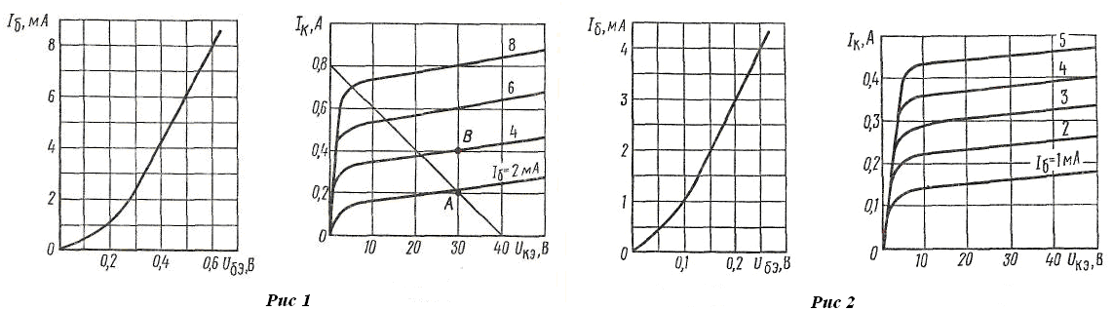

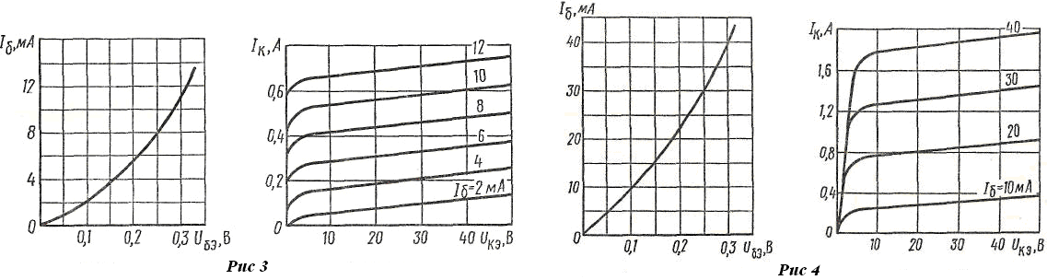

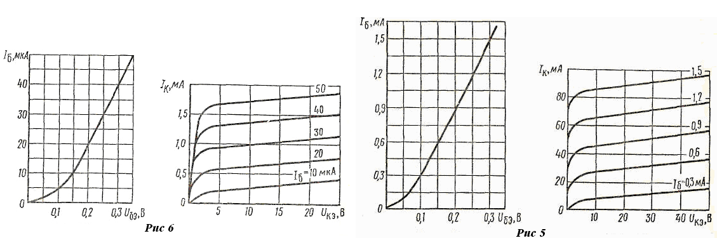

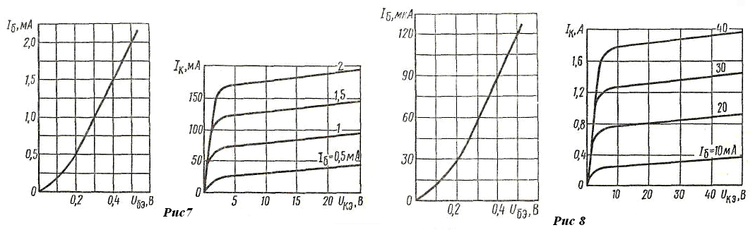

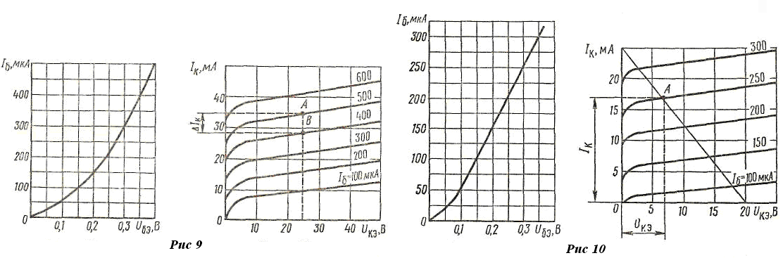

ТЕМА 10.2 ЭЛЕКТРОННЫЕ ПРИБОРЫ

Рабочая тетрадь
Ответьте на вопросы
1.Каково назначение источников питания?
Ответ_______________________________________________________________________

2. Перечислите основные требования, предъявляемые к источникам питания?
Ответ _________________________________________________________________________

3. Каково назначение выпрямителей?
Ответ _________________________________________________________________________

4. В чем основное отличие параметрических стабилизаторов от компенсационных?
Ответ _________________________________________________________________________
_______________________________________________________________________________

5. Какой тип сглаживающих фильтров применяют в тиристорных выпрямителях?
Ответ _________________________________________________________________________
_______________________________________________________________________________

Вставьте пропущенные слова
1. Устройство, предназначенное для окончательного сглаживания пульсаций, а так же создания напряжения на нагрузке, которое мало зависит от напряжения сети и тока нагрузки называется ____________________________________________________________.

2. Частота пульсаций выходного напряжения при двухполупериодном выпрямлении равна _____________________________ _________________________ напряжения сети.

3. Устройство, предназначенное для уменьшения пульсаций выпрямленного напряжения до необходимого уровня называется ___________________________________.

4. Стабильность выходного напряжения оценивают коэффициентом ___________________________________.

5. В течение, какого промежутка времени открыт каждый диод в схеме трехфазного выпрямителя __________________________________________________________________.

Заполните таблицу

№ п/п | Особенности фильтра, область применения | Электрическая схема
1 | Применяют в сильноточных выпрямителях.  Недостаток – большие габариты.
2 | Широко используется в любых источниках питания. Отличается простотой конструкции и невысоким коэффициентом сглаживания | Емкостный фильтр
3 | Эти фильтры обладают лучшими по сравнению с другими фильтрами параметрами, но громоздки и довольно дороги. Эти фильтры применяются в выходных каскадах мощных передатчиков на электронных лампах, а так же в тиристорных выпрямителях.
4 | Эти фильтры просты по конструкции, сравнительно дешевы и применяются в маломощных источниках питания, имеющих ток нагрузки несколько десятков миллиампер.

Выберите правильный ответ
№  п/п | Вопрос | Вариант ответа | Ответ
1 | Самая распространенная схема выпрямителя | а. однополупериодная
 |  | б. мостовая
 |  | в. двухполупериодная со средней точкой
2 | Устройство, применяемое для уменьшения пульсаций выпрямленного тока | а. сглаживающий фильтр
 |  | б. трансформатор
 |  | в. стабилизатор
3 | Полупроводниковый прибор, применяемый в вентилях | а. транзистор
 |  | б. диод
 |  | в. тиристор
 |  | г. варикап
4 | Устройство, создающее дополнительную нагрузку на диоды в выпрямителях | а. резистор
 |  | б. катушка индуктивности
 |  | в. конденсатор
5 | Однополупериодная схема характеризуется | а. низким коэффициентом пульсаций
 |  | б. наличием трансформатора со средней точкой
 |  | в. высоким коэффициентом пульсаций
6 | В мостовой схеме ток через каждый диод идет в течении | а. периода
 |  | б. одного полупериода
 |  | в. одной третьей периода
7 | Количество диодов в мостовой схеме выпрямителя | а. 4
 |  | б. 6
 |  | в. 8
 |  | г. 12
8 | Качество работы фильтра определяется величиной | а. выпрямленного тока
 |  | б. пульсаций
 |  | в. выходного напряжения
9 | Сглаживающий фильтр состоит из дросселей и … | а. резистора
 |  | б. конденсатора
 |  | в. диода
 |  | г. транзистора
10 | Каким должно быть соотношение между прямым и обратным сопротивлениями диодов выпрямителей | а.
 |  | б.
 |  | в.
 |  | г.

Решите задачи
1. Однофазный мостовой выпрямитель питает потребитель постоянным током. Мощность потребителя Pd = 250Вт при напряжении питания Ud =200В.
Составить схему выпрямителя на диоде типа Д221. Начертить схему выпрямителя.
Дано:__________________________________________________________________________
Найти:________________________________________________________________________
Решение:______________________________________________________________________
_______________________________________________________________________________
______________________________________________________________________________
_______________________________________________________________________________
Схема выпрямителя
2. Составить схему трёхфазного мостового выпрямителя, выбрав стандартные диоды по таблице. Мощность потребителя Pd = 75Вт при напряжении питания Ud =150 В. Начертить схему выпрямителя.
Дано:__________________________________________________________________________
Найти:________________________________________________________________________
Решение:______________________________________________________________________
_______________________________________________________________________________
______________________________________________________________________________
_______________________________________________________________________________
______________________________________________________________________________
Схема выпрямителя

3. Составить схему однофазного мостового выпрямителя используя стандартные диоды типа Д233Б. Мощность потребителя Pd = 500 Вт при напряжении питания Ud = 400 В. Начертить схему выпрямителя.
Дано:__________________________________________________________________________
Найти:________________________________________________________________________
Решение:______________________________________________________________________
_______________________________________________________________________________
______________________________________________________________________________
_______________________________________________________________________________
______________________________________________________________________________

Схема выпрямителя
4. Составить схему двухфазного двухполупериодного выпрямителя, используя стандартный диод Д232. Мощность потребителя Pd = 1000 Вт с напряжением питания Ud = 200 В. Начертить схему выпрямителя.
Дано:__________________________________________________________________________
Найти:________________________________________________________________________
Решение:______________________________________________________________________
______________________________________________________________________________
_______________________________________________________________________________

Схема выпрямителя
5. Трёхфазный однотактный выпрямитель питает потребитель мощностью Pd = 90В при напряжении Ud = 30 В. Следует выбрать один из трёх типов полупроводниковых диодов: Д218, Д222, Д232Б.
Дано:__________________________________________________________________________
Найти:________________________________________________________________________
Решение:______________________________________________________________________
_______________________________________________________________________________
______________________________________________________________________________
_______________________________________________________________________________
______________________________________________________________________________

Перечень вопросов к устному опросу:
- Область применения полупроводниковых приборов?
- Дайте определение полупроводниковому диоду.
- Перечислите основные параметры полупроводниковых материалов?
- Приведите определение
- туннельный диод;
- фотодиод;
- фототранзистор;
- оптрон;
- биполярный транзистор.

ТЕМА 10.3 ЭЛЕКТРОННЫЕ ВЫПРЯМИТЕЛИ,УСИЛИТЕЛИ

Рабочая тетрадь
Ответьте на вопросы
1. Назовите причину нелинейных искажений в усилителе?
Ответ _________________________________________________________________________

2. Назовите причину фазовых искажений в усилителе?
Ответ ________________________________________________________________________

3. Какой параметр полезного сигнала в усилителе искажается за счет нелинейности транзистора?
Ответ ________________________________________________________________________

4. Какие типы усилителей имеют наименьшие частотные искажения?
Ответ ________________________________________________________________________

5. В каком режиме находится транзистор каскада усиления во время ожидания входного сигнала?
0твет ________________________________________________________________________

Допишите схему классификации усилителей
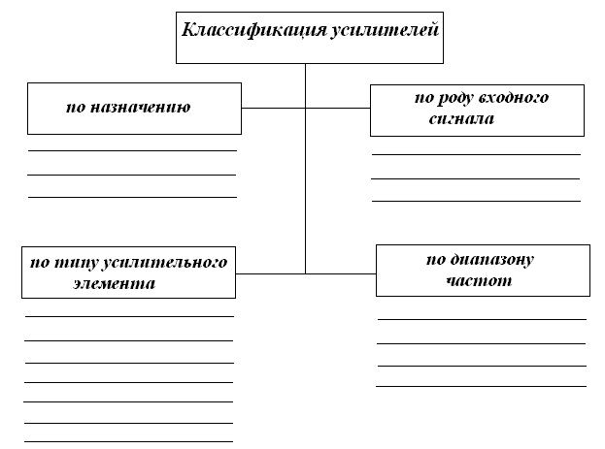

Вставьте пропущенные слова
1. Коэффициенты усиления выражаются не только не только в относительных единицах, но и в ____________________________.

2. Зависимость выходного сигнала усилителя от входного выражается ___________
__________________________ характеристикой.

3. Минимальную часть усилителя, сохраняющую его функции, называют _________
______________________.

4. Коэффициент полезного действия усилителя – отношение полезной мощности на выходе усилителя к мощности, потребляемой им от ________________________________.
5. Качественным показателем усилителя звуковых частот являются ______________
______________ искажения формы сигнала в процессе усиления.

Выберите правильный ответ
№  п/п | Вопрос | Вариант ответа | Ответ
1 | Устройства, применяемые для усиления электрических сигналов при измерении неэлектрических величин | а. стабилизаторы
 |  | б. электронные усилители
 |  | в. выпрямители
2 | Отношение полезной выходной мощности усилителя к мощности, потребляемой всеми источниками питания | а. коэффициент полезного действия
 |  | б. коэффициент обратной связи
 |  | в. обратная связь
3 | По усиливаемым параметрам усилители делятся | а. емкостные, транзисторные, непосредственные
 |  | б. напряжения, тока, мощности
 |  | в. УПТ, звуковые, усилители радиочастот
4 | Самая распространенная схема включения транзистора в цепь усилителя, схема с общим | а. коллектором
 |  | б. эмиттером
 |  | в. базой
5 | Более равномерное усиление обеспечивает нагрузка | а. резистивная
 |  | б. индуктивная
 |  | в. смешанная
6 | Искажения в усилителях вызваны присутствием в схемах реактивных элементов | а. транзисторов
 |  | б. катушек индуктивности
 |  | в. резисторов
 |  | г. конденсаторов
 |  | д. трансформаторов
 |  | е. диодов
7 | Усилители первичных сигналов | а. преобразуют передаваемое сообщение
 |  | б. преобразуют высокочастотный сигнал
 |  | в. повышают мощность радиосигналов
8 | Обратную связь в усилителях применяют для | а. уменьшения нелинейных искажений
 |  | б. увеличения входного сигнала
 |  | в. уменьшения выходного сигнала
9 | Преимущество транзисторных усилителей | а. надежность
 |  | б. долговечность
 |  | в. малогабаритность
 |  | г. все перечисленные факторы
10 | Общий коэффициент усиления трехкаскадного усилителя, если усиления каждого усилителя соответственно равно: 10, 20, 30 | а. 60
 |  | б. 600
 |  | в. 230

Решите задачи
1. Коэффициент усиления по напряжению каскадов трехкаскадного усилителя равны 80, 20 и 10. определить входное напряжение каждого каскада, если выходное напряжение усилителя равно 60В.
Дано:__________________________________________________________________________
Найти:________________________________________________________________________
Решение:______________________________________________________________________
_______________________________________________________________________________
______________________________________________________________________________
Ответ ________________________________________________________________________

2. Коэффициент усиления по напряжению каскадов трехкаскадного усилителя равны 100, 40 и 10. определить входное напряжение каждого каскада, если выходное напряжение усилителя равно 80В.
Дано:__________________________________________________________________________
Найти:________________________________________________________________________
Решение:______________________________________________________________________
_______________________________________________________________________________
______________________________________________________________________________
_______________________________________________________________________________
Ответ ________________________________________________________________________

3. Определить коэффициент усиления по напряжению однокаскадного усилителя, если напряжение на входе 0,02В, а выходное напряжение 2В.
Дано:__________________________________________________________________________
Найти:________________________________________________________________________
Решение:______________________________________________________________________
_______________________________________________________________________________
______________________________________________________________________________
Ответ _________________________________________________________________________

4. Определите напряжение, которое покажет вольтметр, подключенный к сопротивлению нагрузки 2,5Ом, если входная мощность усилителя равна 4Вт.
Дано:__________________________________________________________________________
Найти:________________________________________________________________________
Решение:
______________________________________________________________________________

Ответ _________________________________________________________________________

5. Определите в децибелах коэффициент частотных искажений усилительного каскада на заданной частоте, если усиление на этой частоте составляет 40, а в области средних частот оно составляет 50.
Дано:__________________________________________________________________________
Найти:________________________________________________________________________
Решение:______________________________________________________________________
_______________________________________________________________________________
______________________________________________________________________________
Ответ ________________________________________________________________________

Перечень вопросов к устному опросу:
- Нарисуйте схему однополупериодного выпрямителя и объясните его работу.
- Каковы недостатки однополупериодного выпрямителя?
- Нарисуйте мостовую схему двухполупериодного выпрямителя и объясните его работу.
- Каковы достоинства мостовой схемы двухполупериодного выпрямителя?
- Нарисуйте схему трехфазного выпрямителя и объясните ее работу.
- Каково назначение усилителя?
- Объясните принцип работы усилителя.

ОЦЕНКА УЧЕБНОЙ ДЕЯТЕЛЬНОСТИ СТУДЕНТА

Критерии оценки устных ответов
Оценка | Уровень подготовки
«Отлично» | Выставляется обучающемуся, который:  – полно раскрыл содержание материала в объеме, предусмотренном программой и учебником;  – изложил материал грамотным языком, точно используя терминологию и символику, в определенной логической последовательности;  – правильно выполнил рисунки, чертежи, графики, сопутствующие ответу;  – показал умение иллюстрировать теорию конкретными примерами, применять ее в новой ситуации при выполнении практического задания;  – продемонстрировал знание теории ранее изученных сопутствующих тем, сформированность и устойчивость используемых при ответе умений и навыков;  – отвечал самостоятельно, без наводящих вопросов преподавателя; возможны одна-две неточности при освещение второстепенных вопросов или в выкладках, которые обучающийся легко исправил после замечания преподавателя.
«Хорошо» | Выставляется обучающемуся, если:  – его ответ удовлетворяет в основном требованиям на оценку «отлично», но при этом имеет некоторые из недостатков: в изложении допущены небольшие пробелы, не исказившее содержание ответа;  – допущены 1-2 недочета при освещении основного содержания ответа, исправленные после замечания преподавателя;  – допущены ошибка или более 2 недочетов при освещении второстепенных вопросов или в выкладках, легко исправленные после замечания преподавателя.
«Удовлетворительно» | Выставляется обучающемуся, который:  – неполно излагает содержание материала (содержание изложено фрагментарно, не всегда последовательно), но показывает общее понимание вопроса и демонстрирует умения, достаточные для усвоения программного материала;  – имелись затруднения или допущены ошибки в определении терминологии, чертежах, выкладках, исправленные после нескольких наводящих вопросов преподавателя;  – не справляется с применением теории в новой ситуации при выполнении практического задания, но выполняет задания обязательного уровня сложности по данной теме.
«Неудовлетворительно» | Выставляется обучающемуся, который:  – не раскрывает основное содержание учебного материала;  – обнаружено незнание обучающимся большей или наиболее важной части учебного материала;  – допущены ошибки в определении понятий, при использовании терминологии, в рисунках, чертежах или графиках, в выкладках, которые не исправлены после нескольких наводящих вопросов преподавателя.

Критерии оценки письменных работ
Оценка | Уровень подготовки
«Отлично» | Выставляется обучающемуся, если:  – работа выполнена полностью;  – в обосновании решения и логических рассуждениях нет пробелов и ошибок;  – в решении нет ошибок (возможны некоторые неточности, описки, которые не являются следствием незнания или непонимания учебного материала).
«Хорошо» | Выставляется обучающемуся, если:  – работа выполнена полностью, но обоснования шагов решения недостаточны (если умение обосновывать рассуждения не являлось специальным объектом проверки);  – допущены 1 ошибка, или есть 2–3 недочёта в выкладках, рисунках, чертежах или графиках (если эти виды работ не являлись специальным объектом проверки).
«Удовлетворительно» | Выставляется обучающемуся, если:  – допущено не более двух ошибок или более двух-трех недочетов в выкладках, чертежах или графиках, но обучающийсяобладает обязательными умениями по проверяемой теме.
«Неудовлетворительно» | Выставляется обучающемуся, если:  – допущены существенные ошибки, показавшие, что обучающийся не обладает обязательными умениями по данной теме в полной мере.

Преподаватель может повысить отметку за оригинальный ответ на вопрос или оригинальное решение задачи; за решение более сложной задачи или ответ на более сложный вопрос, предложенные обучающемуся дополнительно после выполнения им каких-либо других заданий.

Критерии оценки тестовых заданий
Процент результативности (правильных ответов) | Оценка уровня подготовки
 | Балл | Вербальный аналог
При наличии 20 вопросов в тесте:
18 ÷ 20 | 5 | отлично
15 ÷ 17 | 4 | хорошо
12 ÷ 14 | 3 | удовлетворительно
менее 12 | 2 | неудовлетворительно
При наличии 15 вопросов в тесте:
14 ÷ 15 | 5 | отлично
12 ÷ 13 | 4 | хорошо
10 ÷ 11 | 3 | удовлетворительно
менее 10 | 2 | неудовлетворительно
При наличии 10 вопросов в тесте:
9 ÷ 10 | 5 | отлично
7 ÷ 8 | 4 | хорошо
5 ÷ 6 | 3 | удовлетворительно
менее 5 | 2 | неудовлетворительно
При наличии 5 вопросов в тесте:
5 | 5 | отлично
4 | 4 | хорошо
3 | 3 | удовлетворительно
2 | 2 | неудовлетворительно

